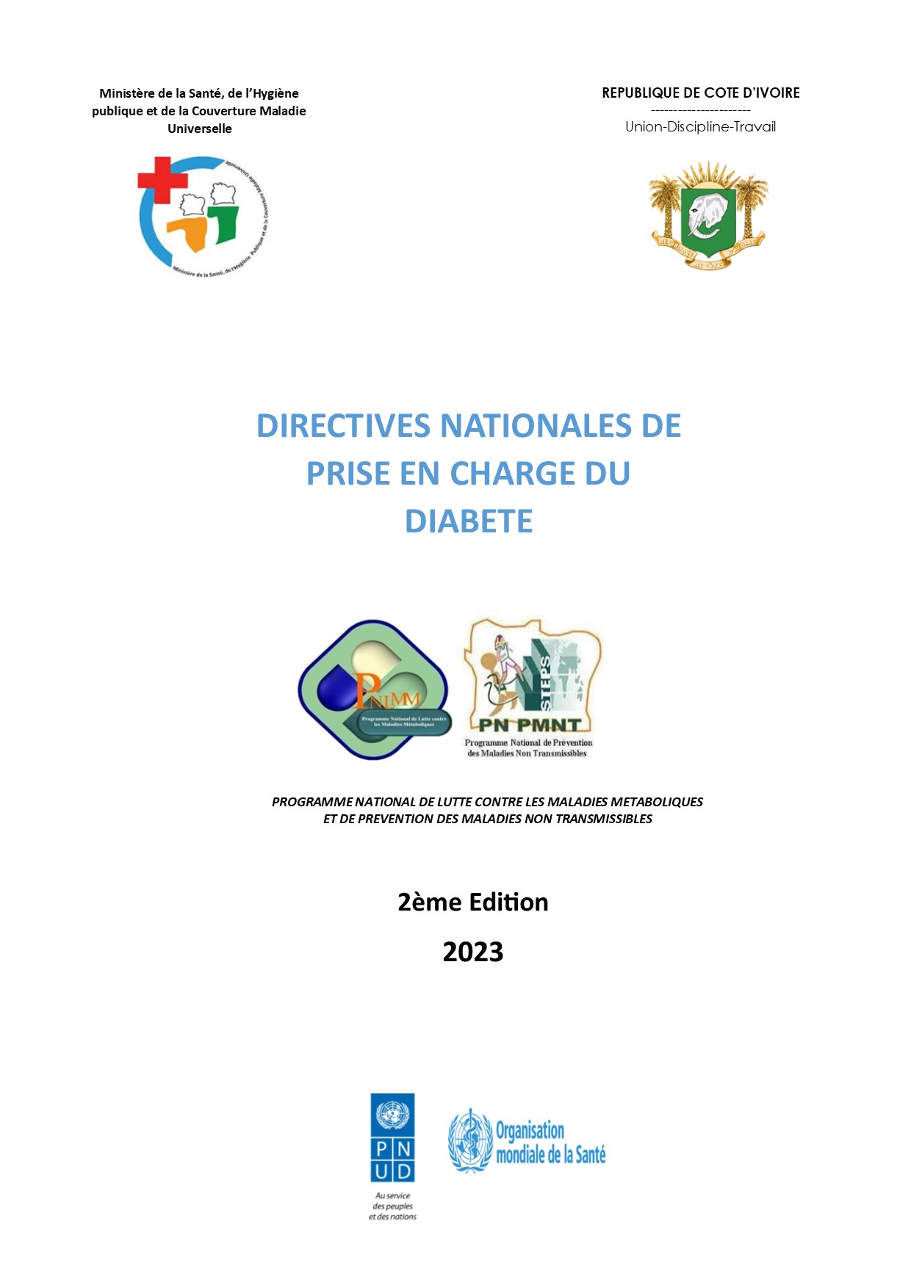

Table des matières
LISTE DES ENCADRES 3
LISTE DES TABLEAUX 3
LISTE DES SIGLES ET ABREVIATIONS 3
PREFACE 5
REMERCIEMENTS 6
METHODOLOGIE 7
INTRODUCTION 8
I-GENERALITES 9
I-1- DEFINITION 9
I-2- CLASSIFICATION 9
II PRISE EN CHARGE CURATIVE 10
II-1-DEMARCHEDIAGNOSTIQUE : 10
II-2 EVALUATION DU NIVEAU DE RISQUE CARDIOVASCULAIRE 11
II-3 ORGANISATION DES SOINS CURATIFS 12
II-4 PROCESSUS DE PRISE EN CHARGE 13
II-5-TRAITEMENT DU DIABETE ET DE SES COMORBIDITES 14
II-5-1-But et Objectifs 14
II-5-2- Moyens et stratégies : 15
II-5-2-1- Devant une Hyperglycémie : 15
II-5-2-1-1- Mesures non médicamenteuses 15
II- 5-2-1-2- Mesures médicamenteuses : 18
II-5-2-1-2-1- Anti hyperglycémiants oraux (AHO) 18
II-5-2-1-2-2- Insulinothérapie au cours du diabète de type 2 23
II- 5-2-2 –Devant les co-morbidités 28
II- 5-2-2-1- HTA 28
II-5-2-2-2- Dyslipidémie 36
II-6- PRISE EN CHARGE DES COMPLICATIONS AIGUES METABOLIQUES 38
II-6-1- L’hypoglycémie 38
II.6.2- L’acidocétose et les états hyperglycémiques hyperosmolaires diabétiques 40
III- SOINS PREVENTIFS ET PROMOTIONNELS DU DIABETE 46
III-1-SOINS PREVENTIFS 46
III-2- ACTIVITES POUR LA PROMOTION D’UN MODE DE VIE SAIN 49
REFERENCES 50
ANNEXES 51

LISTE DES ENCADRES
Encadré n° 1: Classification du diabète 10
Encadré n° 2: Critères de dépistage/diagnostic du diabète 11
Encadré n° 3: Indications de l'insulinothérapie dans le DT2 24
Encadré n° 4: Algorithme de PEC du DT2 confirmé au niveau primaire 27
Encadré n° 5: Algorithme de PEC du DT2 confirmé au niveau secondaire 28
Encadré n° 6: Algorithme de PEC de l'HTA chez le diabétique de type 2 au niveau primaire 35
Encadré n° 7: Algorithme de PEC de l'HTA chez le diabétique de type 2 au niveau secondaire 36
Encadré n° 8: Symptômes d'hypoglycémie 39
Encadré n° 9: Plan de traitement 44
Encadré n° 10: Sujets à risque de diabète 48

LISTE DES TABLEAUX
Tableau 1: Définition des patients DT2 à risque CV selon l'ESC et l'ADA-EASD en 2020 12
Tableau 2: Personnel et équipement minimum requis à chaque niveau de la pyramide 13
Tableau 3: Calendrier de consultation 14
Tableau 4: Objectifs thérapeutiques optimums 15
Tableau 5: Anti Hyperglycémiants Oraux 21
Tableau 6: Nouvelles thérapeutiques anti hyperglycémiantes (ISGLT2, agoniste GLP1) 23
Tableau 7:Différents types d'insuline (AHO) 25
Tableau 8: Liste des médicaments AHO et stratégies recommandées selon le niveau de la pyramide sanitaire 26
Tableau 9: Classification de la maladie rénale chronique 30
Tableau 10: Evaluation des FDR (graduation de l'HTA et estimation du niveau de risque CV du patient) 31
Tableau 11: Critères de définition du syndrome métabolique selon la Joint Interim Statement 32
Tableau 12: Anti Hypertenseurs recommandés dans la PEC de l'HTA chez les diabétiques 33
Tableau 13: Recommandations pour le traitement par statine seule ou en combinaison chez le diabétique 38
Tableau 14: Traitement par statines à doses élevées et à doses modérées 38
Tableau 15: Médicaments hypocholestérolémiants 38
Tableau 16: Synthèse des signes et symptômes et de la conduite à tenir devant une hypoglycémie 41
Tableau 17: Circonstances et signes permettant de suspecter une ACD ou un état hyperosmolaire devant une urgence hyperglycémique du diabète 42
Tableau 18: Protocole de l'insulinothérapie en l'absence de seringue électrique 45
Tableau 19: Activités et tâches 49

LISTE DES SIGLES ET ABREVIATIONS

AVC | : | Accident Vasculaire Cérébral
ACD | : | Acidocétose Diabétique
AHO | ; | Anti hyperglycémiants oraux
ASC | : | Agentde Santé Communautaire
PREVADIA | : | Prévalence du Diabète
CMU | : | Couverture Maladie Universelle
CSR | : | Centrede Santé Rural
CSUS | : | Centrede Santé Urbain Spécialisé
CT | : | Cholestérol Total
CV | : | Cardiovasculaire
DCCT | : | Diabetes Control and Complications Trial
DCI | : | Dénomination CommuneInternationale
DFG | : | Débit de Filtration Glomérulaire
DAP | : | Direction de l’Activité Pharmaceutique
DT2 | : | Diabète de Type 2
EAL | : | Exploration des Anomalies Lipidiques
ECG | : | Electrocardiogramme
ESPC | : | Etablissement Sanitaire de Premier Contact
FRCV | : | Facteurs de Risque Cardio Vasculaire
FID | : | Fédération Internationale du Diabète
FSU | : | Formation Sanitaire Urbaine
GAJ | : | Glycémie à Jeun
GPP | : | Glycémie Post Prandiale
HbA1c | : | Hémoglobine Glyquée
HDL-c | : | High-Density Lipoprotein Cholestérol
HG |  | Hôpital Général
HVG |  | Hypertrophie ventriculaire Gauche
HGPO | : | Hyperglycémie Provoquée Par Voie Orale
HTA | : | Hypertension Artérielle
IEC/CCC | : | Information-Education-Communication/Communication pour le Changement de Comportement
IMC | : | Indice de Masse Corporelle
INFAS | : | Institut National de la Formationdes Agentsde Santé
IR | : | Insuffisance Rénale
iSGLT2 | : | Inhibiteurdu Cotransporteur Sodium-Glucose de Type 2
IV | : | Intraveineuse
LDL-c | : | Low-Density Lipoprotein Cholestérol
MCNT | : | Maladie Chronique Non Transmissible
MNT | : | Maladie Non Transmissible
NGSP | : | National GlyCohaemoglobin Standardization Program
NPSP | : | Nouvelle Pharmacie de la Santé Publique
NTAH  OMS | : | Nouvelles Thérapeutiques AntiHyperglycémiantes  Organisation Mondiale de la Santé
PAD | : | Pression Artérielle Diastolique
PAS | : | Pression Artérielle Systolique
PEC | : | Prise en Charge
PMA | : | Paquet Minimum d’Activité
S/C | : | Sous Cutané
SFADE | : | Société FrancophoneAfricaine de Diabétologie et d’Endocrinologie
SMIR | : | Surveillance Intégrée de la Maladie et la Riposte
SOPK | : | Syndromedes Ovaires PolyKystiques
TA | : | Tension Artérielle
TG | : | Triglycérides
TT | : | Tourde Taille
UI | : | Unité Internationale
UKPDS | : | United Kingdom Prospective Diabetes Study
UPEC | : | Unitéde Prise en Charge
USD | : | United State Dollar
USI | : | Unité de Soins Intensifs

PREFACE
Les maladies non transmissibles (MNT) et plus particulièrement le diabète, prennent de plus en plus d’ampleur dans le monde entier à tel point que dans les deux prochaines décennies, elles devraient supplanter en termes de cause de mortalité les maladies infectieuses.
Ces changements sont principalement la résultante de la transition démographique, de l’urbanisation rapide et les risques qui l’accompagnent tels que l’inactivité physique et l’obésité.
En Côte d’Ivoire, la prévalence du diabète en 2017 était de 6,2 % selon l’enquête PREVADIA [1]. Quant aux estimations de l’OMS en 2018, elles l’évaluent à 5 % [2].
Face à cette pandémie émergente qui constitue un problème de santé publique si des mesures et actions adéquates ne sont pas prises, la survenue inéluctable des complications et de leurs séquelles demeureront un problème crucial pour les patients, leurs familles et les services de santé.
Outre cet amoindrissement de la qualité de vie, le diabète a également un impact financier considérable, en témoignent les dernières estimations sur les dépenses en soins de santé pour le diabète au niveau mondial qui sont passés de 760 milliards USD à 966 milliards USD de dépense en santé soit 316 % au cours des 15dernières années [3].
Au regard de la prise en charge onéreuse de cette maladie chronique, le MSHP-CMU s’est engagé à élaborer un ensemble de protocoles de prévention et de prise en charge des MNT pour les soins de santé primaires dont, la présente édition des Directives Nationales de prise en charge du diabète. Ces directives sont adaptées au contexte ivoirien et comportent les recommandations de pratique clinique et de prévention pour la prise en charge du diabète de type 2 non compliqué par tous les agents de santé intervenant au niveau des soins de santé primaires.
Je salue chaleureusement cette initiative qui permettra certainement d’accroître la proportion de patients pris en charge de façon optimale avec un bon rapport coût efficacité.
J’exhorte enfin le personnel de santé à faire bon usage de cet ouvrage pour le bénéfice des patients diabétiques, de leurs familles et surtout pour la prévention et la prise en charge du diabète de Type 2 non compliqué en Côte d’Ivoire.

Le Ministre de la Santé, de l’Hygiène Publique
et de la Couverture Maladie Universelle

M. DIMBA N’GOU Pierre

REMERCIEMENTS

- Comité exécutif :
Directeur de coordination du PNLMM/PMNT
Dr ADOUENI K. Valéry
Directeur de Coordination Adjoint du PNLMM/PMNT
Dr AZOH Jean- Claude

- Équipe de révision PNLMM/PMNT :
Dr KOUAKOU Théodore
Dr N’GUESSAN Affoué Marie-chantal épse BOUSSOU
Dr KOFFI DZADE Benjamin
Dr DIOMANDE Monkeh Elvis

- Société savante
Société Francophone Africaine de Diabétologieet d’Endocrinologie (SFADE)
Société Africaine d’Endocrinologie Métabolique et Nutrition(SAEMN)

- Point focal des bureaux pays de l'OMS
Dr N’GUETTIA Kouamé Apollinaire

- Comité d’experts
Dr SILUE Nagnon - Directeur Départemental de la Santé – Grand-Bassam
Pr KOFFI DAGO Pierre–CHU de COCODY
Dr ACKA KouaméFelix – AMECI : Amicale des Endocrinologues-diabétologues de Cote d’Ivoire
Dr ADANHO Comlan Théophile–DPPS
Dr HUE Adelaïde – CHU de Yopougon
Dr KOUAME Ethmonia – Programme National de Nutrition
Dr SELLY Charles–UPEC CHU Treichville
Dr AHOUSSI KOUA Jean-Brice - SAEMN
Dr MOKE Louise – SFADE
M. BEITE Abdoul– ONG Action Santé

- Personnels d’appui
Mlle AKMEL YOWEL – PNLMM/PMNT
M. CISSE Lanciné – PNLMM/PMNT

METHODOLOGIE

Le processus ayant abouti à la production du présent document a impliqué de nombreux intervenants réunis au sein de différents comités de travail, à savoir : le comité chargé de l’élaboration de l’édition 2018 du document de directives, le comité de pilotage et le comité d’experts issus de diverses spécialités médicales qui ont participé aux différentes phases d’actualisation de l’ouvrage.
Les documents ayant servi de base de travail au comité chargé de l’actualisation ont été les manuels de PMA,l’édition 2018 des directives, l’atlas 2021 de la FID, et les normes de fonctionnalité des établissements sanitaires publics.
Chaque recommandation ancienne a fait l’objet d’une analyse critique à l’aune de la littérature disponible la concernant. En l’absence de nouvelle preuve la rendant moins pertinente ou obsolète, elle ne subissait aucun changement. En revanche, lorsque la nouvelle recommandation présentait un meilleur niveau de preuve que l’ancienne, cette dernière était remplacée. Seules les recommandations ayant le niveau de preuve le plus élevé retrouvé dans la littérature disponible, ont été retenues. La gradation du niveau de preuve des recommandations n’a fait l’objet d’aucune modification par le comité d’élaboration. Lorsque cela s’est avéré nécessaire, certaines recommandations ont été reformulées ou adaptées afin de les rendre applicables dans notre contexte d’exercice.
Lors de l’atelier de validation, les experts ont analysé chaque section du draft du document révisé aussi bien dans sa forme que dans son fond. Les amendements opérés dans le document l’ont été après discussions et de façon consensuelle.

INTRODUCTION

Les maladies chroniques non transmissibles (MNT) demeurent un problème de santé publique et de développement, notamment dans les pays à revenus faible et intermédiaire.
Le diabète, en l’occurrence, figure parmi les dixpremières causes de décès au monde et représente, avec les trois autres grandes maladies non transmissibles (maladies cardiovasculaires, cancers et maladies respiratoires chroniques), plus des trois quartsde tous les décès prématurés dus à des MNT[2]. En 2022, 86% des 17 millions de décès prématurés (avant l’âge de 70 ans), surviennent dans les pays à revenu faible ou intermédiaire [2].Le fait qu’environ un adulte sur deux ne se sait pas diabétique, contribue dans une large mesure à la problématique du diabète [3]
Pour la Fédération Internationale du Diabète (FID), le diabète est l’une des principales urgences sanitaires mondiales du 21eme siècle.
Selon les Statistiques sanitaires mondiales de 2021, quelques537 millions de personnes à travers le monde, soit 10,5 % des adultes âgés de 20-79 ans, sont atteintes de diabète. Si cette tendance se poursuit, d’ici à 2045, 783 millions de personnes âgées de 20-79 ans, seront atteintes de diabète. Ce sont encore les régions dont l’économie est à faible et moyen revenu, comme le nôtre, qui connaitront la hausse la plus importante [3]. En Côte d’Ivoire, la prévalence du diabète en 2017 était de 6,2% selon l’enquêtePREVADIA.[1].Quant aux estimations de l’OMS en 2018, elles l’évaluent à 5% [2].
En 2023, dans un contexte de volonté politique de soutien des populations dans la prise en charge des pathologies chroniques non transmissibles à travers la couverture maladie universelle, il s’avère nécessaire d’actualiser les directives précédentes.
Ce document de directives a pour objectif d’uniformiser les actions en fonction des niveaux de prise en charge et d’améliorer la qualité des services.
Plus spécifiquement, il permet de définir le cadre d’intervention et de préciser les actions à mener selon le niveau de la pyramide sanitaire.
Il est destiné aux prestataires de soins, au personnel des organisations communautaires (relais communautaires et ONG), aux planificateurs des services de santé, des services sociaux, éducationnels et au personnel des agences nationales et internationales qui appuient les programmes de santé.

I-GENERALITES
Il s’agit de la prise en charge du diabète de type 2 non compliqué.

I-1- DEFINITION
Le diabète sucré est un groupe d’affections métaboliques caractérisées par unehyperglycémie chronique résultant d’anomalies de la sécrétion d’insuline, de l’action del’insuline ou des deux. Il est associé à des complications aiguës (acidocétose, hyperosmolarité, acidose lactique ethypoglycémie) et à des complications chroniques touchant les yeux, les reins, les pieds, lesnerfs, le cerveau, le cœur et les vaisseaux sanguins.
NB :
Le diabète sucré non compliquéest un diabète qui n’est pas associé à des complications aigues et qui ne touchepas les yeux, les reins, les nerfs, les pieds, le cerveau, le cœur et les vaisseaux sanguins.

I-2- CLASSIFICATION
Encadré n° 1: Classification du diabète[4]
Diabète de type 1
Destruction de la cellule bêta des ilots de Langerhans entrainant une insulinopénie totale. Cette destruction est d’origine :
- Auto-immune
- Idiopathique
Diabète de type 2
Tableau variable allant de l’insulinorésistance prédominante avec insulinopénie relative au déficit insulino-sécretoire prédominant avec ou sans insulinorésistance.
Autres types de diabète spécifiques
- Défaut d’origine génétique de la fonction de la cellule bêta
- Défaut d’origine génétique de l’action de l’insuline
- Maladies du pancréas exocrine
- Endocrinopathies
- Diabète induit par les médicaments
- Infections
- Formes rares auto-immunes
- Autres formes d’origine génétique parfois associées au diabète
Diabète gestationnel
Apparu ou reconnu pour la première fois au cours de la grossesse et disparaissant après l’accouchement

II PRISE EN CHARGE CURATIVE

II-1-DEMARCHEDIAGNOSTIQUE :
Recommandations
- Le diagnostic du diabète doit être confirmé biochimiquement avant la mise en route de tout traitement.

- Leclinicien doit toujours évaluer leniveau de risque cardiovasculaire et les complications associées chez le patientavant de statuer sur les options thérapeutiques.
L’encadré ci-après précise les critères de diagnostic :

Encadré n° 2: Critères de dépistage/diagnostic du diabète[5 ; 6]

- Glycémie veineuse à jeun* ≥ 126 mg/dl (ou 7.0 mmol/l)ouGlycémie capillaire à jeun ≥ 126mg/dl (7.0 mmol/l)
Le jeûne est défini par l’absence d’ingestion calorique pendant au moins 8 h.
OU

- Glycémie à la 2ème heure de l’épreuve d’HGPO ≥ 200 mg/dl (ou 11.1 mmol/l) ou glycémie capillaire ≥ 200 mg/dl (11,1 mmol/l)
Le test doit être réalisé tel que décrit par l’OMS, en utilisant une charge de glucose contenant l’équivalent de 75 g de glucose anhydre dissout dans de l’eau.
OU

- HbA1c ≥ 6.5% (ou 48 mmol/mol).
Le test devrait être réalisé dans un laboratoire utilisant une méthode certifiée par le NGSP et standardisée selon l’essai DCCT.

OU

- Glycémie veineuse plasmatique aléatoire ≥ 200 mg/dl (11.1 mmol/l) ou une glycémie capillaire ≥ 200 mg/dl (11,1 mmol/l) chez une personne présentant des symptômes classiques d’hyperglycémie comme la polyurie, la polydipsie, la polyphagie, le prurit vulvaire, la fatigue, la perte de poids

Si glycémie à jeun entre 1 et 1,25 g/l ou HbA1c entre 5,7 et 6,4% alors il s’agit d’un pré-diabète, situation à haut risque de diabète [7].

NB :
- En l’absence d’hyperglycémie univoque, les résultats devraient être confirmés par la réalisation d’autres tests.
- Chez les patients asymptomatiques, une seule glycémie anormale n’est pas suffisante pour poser le diagnostic du diabète. Cette valeur anormale doit être confirmée le plus tôt possible à une autre occasion avec l’approche suivante : deux glycémies à jeun ou occasionnelles.
- Si les tests sont normaux, il convient de les répéter au maximumtous les 3 ans.

- Pour convertir mmol/l en mg/dl, multiplier la valeur en mmol/l par 0,18.

II-2 EVALUATION DU NIVEAU DE RISQUE CARDIOVASCULAIRE

Le clinicien doit toujoursévaluer le niveau de risque cardio-vasculaire (tableau ci-après) et prendre en compte les autres facteurs de risque du diabète chez le patient avant de statuer sur les options thérapeutiques.
Tableau 1: Définition des patients DT2 à risque CV selon l'ESC et l'ADA-EASD en 2020[8]
Définition des patients à risque CV /Critère de choix | ESC 2020
Définition des patients à risque CV /Critère de choix | Très haut risque :  -maladie CV établie* ;  -Autre atteinte d’organe (1) ;  -Au moins 3 FRCV (2)
Définition des patients à risque CV /Critère de choix | Haut risque :  -DT2 ≥ 10 ans, sans atteinte d’organe (1), mais avec au moins un FRCV (2)
Risque modéré
DT2 ≤ 50ans avec une durée de diabète < 10 ans sans autres FRCV ni atteinte d’organes cibles

(1) : Protéinurie, DFG<30ml/min/1,73m², HVG ou rétinopathie.
(2) : Âge, HTA, dyslipidémie, tabagisme, obésité.
*AVC, Infarctus du myocarde (IDM)Artériopathie Oblitérante des Membres Inférieurs (AOMI), insuffisance cardiaque (IC)

II-3 ORGANISATION DES SOINS CURATIFS

Le tableau ci-après précise le personnel et l’équipement minimum requis à chaque niveau de santé.
Pour rappel, le niveau primaire du versant prestataire de la pyramide sanitaire comprendles Etablissements sanitaires de premier contact (ESPC) à savoir les dispensaires ruraux (DR), les dispensaires urbains (DU), les centres de santé ruraux (CSR), les centres de santé urbaine (CSU), les centres de santé urbains spécialisés (CSUS) et les formations sanitaires urbaines (FSU). Le niveau secondaire, quant à lui, comprend les hôpitaux généraux (HG)et les centres hospitaliers régionaux (CHR)[9].
Tableau 2: Personnel et équipement minimum requis à chaque niveau de la pyramide[10 ; 11]

NIVEAU DE SANTE | PERSONNEL | EQUIPEMENT
Primaire | - Médecin généraliste  - Infirmiers  - Sage-femme  - Auxiliaires de santé  - Agents de santé communautaire  - ASC coachs | - Guides cliniques de prise en charge  - Lecteur de glycémie avec les bandelettes adaptées,  - Tensiomètre avec les brassards adaptés  - Bandelettes urinaires pour glucose/corpscétoniques /protéines  - Pèse-personne,  - Toise  - Mètre ruban,  - Monofilament  - Diapason et marteau à réflexe  - Biochimie :  - Dosage de la glycémie  - Créatinine
Secondaire | - Médecin généraliste  - Médecin compétent en diabétologie (UPEC du diabète et de l’HTA)  - Cardiologue  - Ophtalmologue  - Infirmier ou infirmière  - Auxiliaire de santé  - Sage-femme  - Aide nutritionniste  - Technicien de laboratoire  - Travailleurs sociaux | Tout ce qui précède plus  - Ophtalmoscope  - Optomètre  - Nécessaire de laboratoire biochimique pour la glycémie, les lipides (CT, HDLC, LDLC, TG) *  - Les tests de fonction rénale, hépatique etl’hémoglobine glyquée  - Electrocardiographe

II-4 PROCESSUS DE PRISE EN CHARGE
Le tableau ci-dessous présente le calendrier de consultation aux niveaux primaire et secondaire.

Tableau 3: Calendrier de consultation
NIVEAU PRIMAIRE
Première visite | Visite périodique  (M1, M2, M3, M6, M9, M12) | Visite annuelle
Anamnèse au diagnostic  Examen physique :  - Taille, Poids et IMC  - Tour de taille  - Tension artérielle  - Examen minutieux des pieds  - Examenbucco-dentaire  Biochimie :  - Sang : glycémie capillaire  - Urine : glucose, corps cétoniques, protéine  Education  Conseils diététiques  Prise en charge médicamenteuse si nécessaires | Anamnèse pertinente  - Taille, Poids et IMC  - Tour de taille  - Tension artérielle  - Examen minutieux des pieds  - Examen bucco-dentaire  Vérification du carnet de suivi/Exécution du bilan de retentissement  Biochimie :  - Dosage de la glycémie  - Créatinine  - Sodium, potassium  - Glycémiecapillaire,  Education  Conseils diététiques  Evaluation du traitement | Anamnèse et examen physique comme à la visite initiale  Biochimie comme à la visite initiale
NIVEAU SECONDAIRE
Première visite | Visite trimestrielle | Visite annuelle
Tout ce qui précède plus  - Examen des Yeux  - ECG  Biochimie :  EAL (CT, HDL-c, LDL-c, TG)  HbA1c  Créatinine/DFG  Sodium et potassium | Tout ce qui précède  Biochimie :  - Dosage de la glycémie  - EAL (CT, HDLC, LDLC, TG)  - Créatinine/DFG  - HbA1C  - Fond d’œil  - Glycémie capillaire,  - Protéinurie | Comme à la visite initiale

II-5-TRAITEMENT DU DIABETE ET DE SES COMORBIDITES

II-5-1-But et Objectifs
Améliorer la qualité de vie et la productivité des personnes diabétiques à travers :
- le diagnostic précoce ;
- la prévention et/ou la réduction de la morbidité à court et à long terme.
- la prévention des décès précoces ;
- lapromotion des pratiques d’auto-prise en charge et l’implication des personnesdiabétiques ;
- la réduction du fardeau personnel, familial et social du diabète.
La mise en place d’une équipe de prise en charge et des facilités pour appuyerces objectifs sont indispensables à leur réalisation. Ceci intègre la formation du personnel de santé et l’éducation des patients.
Le tableau ci-dessous précise les objectifs thérapeutiques optimums pour la glycémie, les lipides et la tension artérielle [10].
Tableau 4: Objectifs thérapeutiques optimums[12-14]

PARAMETRE BIOCHIMIQUE | OBJECTIF OPTIMUM*
Glycémie capillaire sur sang total (au doigt) :  - A jeun (08h)  - Postprandiale(2 heures après le repas**) | [0,80 -1,30 g/l]  <1,80 g/lGlycémie postprandiale (GPP)
Hémoglobine glyquée (HbA1 c) | <7 %UKPDS
IMC | <25 kg/m²
Tension artérielle :  Systolique  Diastolique | <130mmHg  <80mmHg  L’objectif de la PA chez un DT2 est inférieur à 140/90 mmHg  Patient avec néphropathie diabétique objectif inférieur à 130/90 mmHg
EAL (à jeun au moins 12h)  Cholestérol total  Cholestérol LDL  Cholestérol HDL  Triglycérides | < 2g/l  <0,7 g/l (ou baisse de moitié)  >0,5g/l  <1,5g/l  DT2 à haut risque cardiovasculaire ou en prévention secondaire cible de LDL inférieur à 0.7 g/l

*Objectifs fixés pour la plupart des patients DT2 (cas général).
**GPP : 2H après le début du repas ou 1H30 après la fin du repas

II-5-2- Moyens et stratégies :

II-5-2-1- Devant uneHyperglycémie :

II-5-2-1-1- Mesures non médicamenteuses
II-5-2-1-1-1-Régime alimentaire

Préambule :
La modification deshabitudes alimentaires est l’une des pierres angulaires de la prise en charge du diabète. Elle se fonde sur le principe d’unealimentation saine et équilibréedans le contexte des influences sociales, culturelles, cultuelles et psychologiques des choix alimentaires. La modification du régime alimentaire et l’activité physique doivent constituer les premières étapes de la prise en charge des diabétiques de type 2 nouvellement diagnostiqués et doivent être maintenues tout au long du suivi.

DIRECTIVES

- Tous les membres de l’équipe de prise en charge doivent avoir des connaissances sur la nutrition et être capables de prodiguer des conseils diététiques aux sujets diabétiques ;
- Le patient pourra être référé à un diététicien ou un nutritionniste,lorsque cela s’avèrera nécessaire, pour un suivi nutritionnel personnalisé [15] ;
- Pour une prise en charge idéale le plan alimentaire doit être associé à une activité physique adaptée à l’âge et la condition du physique
- Les restrictions caloriques doivent être prescrites en fonction des besoins métaboliques en étant toutefois modérées pour assurer une alimentation équilibrée ;
- Trois repas doivent être consommés par jour et le grignotage, évité ;
- Le plan alimentaire doit être personnalisé, basé sur le mode d’alimentation traditionnel, être palatable et abordable ;
- Les aliments ultra transformés riches en matières grasses et en sucre doivent être évités ;
- Le programme alimentaire doit comporter deshydrates de carbone complexes (amidons, féculents), des fibres, des légumes et certains fruits doivent être conseillés ;
- Des instructions diététiques écrites simples et détaillées doivent être fournies ;
- Les quantités d’aliments doivent être mesurées en volumes au moyen des ustensiles de la maison comme les tasses, ou être comptés comme le nombre de fruits, de tranches d’igname ou de pain.
- L’alcool doit être évité et le tabac proscrit ;
- Les édulcorants ne sont pas indispensables, mais peuvent être utilisés modérément sans crainte ;
- De plus en plus, les mets et boissons dits « pour diabétiques » deviennent disponibles, mais ils peuvent être coûteux et ne sont pas indispensables.

II-5-2-1-1-2-Activité physique

Préambule :
L’activité physique est l’un des éléments essentiels dans la prévention et la prise en charge du DT2. L’activité physique régulière améliore le contrôle métabolique et la santé cardiovasculaire, augmente la sensibilité à l’insuline, aide à la perte du poids et à sa consolidation autant qu’elle procure une sensation de bien-être.
Il existe deux types d’activité physique :
- Exercice d’endurance ou aérobie (ex. la marche rapide, la course à pied, le vélo, la natation, la danse) ;
- Exercice de résistance ou anaérobie (ex. les séries de pompes, d’abdominaux, d’haltères, soulèvement des charges).
Ces deux types d’activités peuvent être prescrits aux diabétiques de type 2, mais la forme « aérobie » est habituellement préférée.
Les patients doivent être encouragés à intégrer l’activité physique dans leur vie quotidienne. Le programme doit imposer le minimum possible, si besoin, d’investissement financier pour l’acquisition de nouveaux matériels et équipements.

DIRECTIVES

- Une évaluation physique minutieuse (cardiovasculaire, rénale et de l’état des pieds y compris neurologique) doit être entreprise avant de débuter un programme d’exercice physique ;
- La présence des complications chroniques peut faire déconseiller certaines formes d’exercices ;
- Les programmes d’activité physique prescrits doivent être adaptés à l’âge du patient, son statut socio-économique, sa condition physique, son mode de vie et le niveau de contrôle glycémique ;
- Autant l’exercice améliore généralement le contrôle métabolique, autant il peut aussi précipiter les complications aiguës comme l’hypo et l’hyperglycémie ;
- L’activité physique doit être régulière (environ 150min/semaine d’activité d’intensité modérée ou 75 mn/semained’activité d’intensité soutenue)[16 ;17]. Elle doit être au moins de type modéré ;
- Les activités comme la marche, gravir les marches d’escalier (au lieu de prendre l’ascenseur) doivent être conseillées ;
- Pour les diabétiques sédentaires, une introduction graduelle de l’activité physique, en utilisant les activités de faible intensité comme la marche est indispensable ;
- Eviter les exercices vigoureux si la glycémie > 250 mg/dl (14 mmol/l), si le patient a une cétonurie ou si la glycémie < 80 mg/dl (4,5 mmol/l) ;
- Pour éviter l’hypoglycémie liée à l’effort physique, les doses de sécrétagogues d’insuline ou l’insuline peuvent être réduites avant et/ou du sucre consommé aux alentours de la période d’effort ; La glycémie doit être surveillée avant et après une activité physique intense programmée en raison des risques d’hypoglycémie tardive ;
NB : Il faut toujours porter des chaussures adaptées au type d’activité physique
II-5-2-1-1-3-. Education thérapeutique
Préambule :
L’éducation sur le diabète consiste à enseigner aux personnes diabétiques les connaissances et aptitudes qui vont les rendre capables d’assurer l’autogestion de leur maladie et des affections liées.
C’est l’une des pierres angulaires de la prise en charge, aux côtés du régime alimentaire, de l’activité physique et du traitement médicamenteux.Elle est capitale pour améliorer les résultats.
DIRECTIVES
- Pour les praticiens :
- Tous les membres de l’équipe de prise en charge du diabète doivent être formés à l’éducation, et être informés des mythes locaux autour du diabète ;

- Les programmes doivent impliquer les personnes diabétiques et leurs familles ;

- L’efficacité du programme doit être évaluée et les ajustements pertinents effectués ;

- L’implication des diabétiques comprend, entre autres, leur acquisition d’une bonne connaissance du diabète et de ses complications et des meilleures attitudes et ressources pour assurer l’autogestion.

- Pour les patients et leurs familles : ils doivent savoir

- que le diabète est grave, mais peut être contrôlé ;
- que ses complications sont évitables par la prévention ;
- que les pierres angulaires du traitement comprennent : l’éducation, le régime alimentaire, la pratique régulière de l’exercice physique et les précautions à prendre en ce qui concerne les médicaments ;
- leurs objectifs de contrôle métabolique et tensionnel ;
- comment surveiller leurs pieds et prévenir les ulcérations et les amputations ;
- comment éviter les complications chroniques ;
- que les bilans médicaux réguliers sont essentiels ;
- quand solliciter l’assistance médicale, ex: comment appréhender les symptômes des urgences hypo et hyper glycémiques, ainsi que les signes des complications chroniques ;
- que le bon contrôle glycémique est requis avant et pendant la grossesse.

II- 5-2-1-2- Mesures médicamenteuses :

II-5-2-1-2-1- Anti hyperglycémiants oraux (AHO)

Préambule :
Le traitement médicamenteux oral est indiqué lorsque les objectifs glycémiques ne sont pasobtenus en associant le régime alimentaire et l’activité physique régulière.
Danscertains cas, le traitement oral ou l’insulinothérapie peut être indiqué dès la présentationinitiale du diabète, par exemple lorsque la glycémie est ˃ à 2 g/l (11 mmol/l) pour la glycémie à jeun et 2,70g/l (15mmol/l) pour la glycémie occasionnelle[18].
Les AHOpeuvent être utilisés en monothérapie ou dans le cadred’associations ciblées sur les différents aspects de la pathogenèse de l’hyperglycémie aucours du DT2, à savoir augmenter la production et la sécrétion d’insuline,réduire l’insulinorésistance et/ou réduire la production hépatique de glucose.
Le tableau5 résume les caractéristiques des AHO utilisés pour lecontrôle glycémique dans le traitement du diabète. La liste, bien que non exhaustive,comprend les molécules les plus fréquemment utilisées en Côte d’Ivoire.
DIRECTIVES
- L’utilisation des moléculesréférencées par la Direction de l’ActivitéPharmaceutique(DAP)ou encore ayant suivi le circuit officiel de distribution du médicament en Côte d’Ivoire ou pré qualifiés OMS doit être encouragée ;
- Le choix de l’AHO doit dépendre du profil du patient, son mode de vie, le niveau decontrôle glycémique, l’accès aux médicaments, le statut économique etl’engagement mutuel entre le praticien et le patient diabétique ;
- La monothérapie doit être le choix initial.
- L’utilisation de l’approche par palier est recommandée car la monothérapie n’est pas toujours suffisante en raison du cours évolutif de l’affection (Cf.encadrés N°4 et 5)
- La metformine et les sulfonylurées sont les médicaments les plus répandus. Leurdisponibilité serait suffisante pour les besoins de prise en charge dans les différents niveaux de la pyramide sanitaire ;
- La metformine doit être, saufcontre-indication, le traitement de première intention ; elle doit être utilisé avec précaution chez les personnes âgées (au-delà de 65 ans) et est contre-indiquée chez les personnes ayant une altération de la fonction rénale (DFG<30ml/min/1,73m²) [19 ; 20] une affection hépatique et respiratoire grave, une cardiopathie ou une affection vasculaire périphérique ;
- Les sulfonylurées à durée d’action longue ≥ 12h doivent être évitées chez les sujets âgés. Chez ces patients, il faut utiliser les sulfonylurées à durée d’action courte ;
- L’association médicamenteuse avec des AHO ayant un mécanisme d’action différent est indiquée en cas d’échec de la monothérapie avec un des médicaments ;
- Il ne faut jamais faire l’association médicamenteuse avec deux produits de la même classe ;
- En cas d’échec avec l’association orale, l’insuline doit être ajoutée au protocole de traitement ou remplacer les AHO ;
- L’association de trois médicaments peut être utilisée en cas d’échec avec deux médicaments. L’instauration de tels protocoles et la prescription des NTAH chez les patients diabétiques à haut et très haut risque CVrelèvent du spécialiste.
Le médecin du niveau secondaire, une fois le patient contrôlé, doit faire la contre-référencedu patient au niveau inférieur.

Tableau 5: Anti Hyperglycémiants Oraux (AHO)
CLASSE/DCI | PRESENTATIONS ET DOSAGE | DUREE D’ACTION | ADMINISTRATION | DOSE FAIBLE | DOSE FORTE | EFFETS SECONDAIRES | CONTRE-INDICATIONS | DISPONIBILITE NIVEAU  DPML
BIGUANIDES
METFORMINE(CHLORYDRATE) LIBERATION IMMEDIATE | Cp 500 mg  Cp 850 mg  Cp 1000 mg | 6H | Pendant ou en fin de repas | 500 | 2500 | Diarrhée  Acidose lactique | Insuffisance rénale, insuffisance cardiaque sévère, insuffisance hépatocellulaire  Allaitement, intoxication alcoolique | ABC
METFORMINE(EMBONATE) LIBERATION IMMEDIATE | Cp700 mg | 3-6H | IDEM | 700 | 2100 | Diarrhée  Acidose lactique
METFORMINE LIBERATION PROLONGEE | Cp1000 mg | 24H | IDEM | 500 | 2500 | Diarrhée  Acidose lactique |  | ABC
SULFAMIDES HYPOGLYCEMIANTS (sulfonylurées)
GLIBENCLAMIDE  MICRONISE | Cp2,5mg  Cp5mg | 12-24H | Avant le repas | 2.5 | 15 | Hypoglycémie  Prise de poids | Insuffisance hépatique ou rénale sévère  Grossesses / allaitement
GLICLAZIDE LM 60 | Cp60 mg | 24H | Avant le repas | 60 | 120 | IDEM |  | ABC
GLIMEPIRIDE LP | Cp 1mg  Cp 2mg  Cp 4 mg | 24H | Avant le repas | 1 | 8 | IDEM | IDEM | ABC
GLIQUIDONE | Cp30mg | 6H | Avant le repas |  |  | IDEM | IDEM | ABC
GLIPIZIDE | Cp5mg |  | Avant le repas | 2.5 | 15 | IDEM | IDEM | ABC
GLINIDES
REPAGLINIDE | Cp0.5mg  Cp1mg  Cp2mg |  | Avant le repas | 0.5 | 8 | IDEM | Insuffisance hépatique sévère  Grossesse / allaitement

INCRETINES ORALES inhibiteur DPP4
VILDAGLIPTINE | Cp50mg  Cp100 mg | 12-24H  24H | Avant le repas  Avant le repas | 50 | 100 | sensations vertigineuses; céphalées, constipation, hypoglycémie, arthralgies; rhume, infections des voies respiratoires | Grossesses / allaitement  Pancréatites  Insuffisances rénale, hépatique et cardiaque(Précautions d’emploi)
SITAGLIPTINE | Cp100mg | 24H | Avant le repas | 100 | 100 | IDEM | IDEM
INHIBITEUR DES ALPHA GLUCOSIDASES
ACARBOSE | Cp50mg  Cp100mg | 6H A 8H | En début de repas | 150 | 300 | -flatulence, douleur abdominale, diarrhée, nausées, vomissements, digestion difficile, augmentation des transaminases, jaunisse.  réaction allergique (urticaire), éruption cutanée bulleuse grave, hépatite potentiellement grave, occlusion du tube digestif | Maladies digestives inflammatoires, syndromes sub-occlusifs,  – IR sévère,  -Insuffisance hépatique grave (cirrhose)  -Grossesse / allaitement
ASSOCIATIONS DES ANTI HYPRGLYCEMIANTS ORAUX
METFORMINE + SULFAMIDE
Metformine + Glibenclamide micronisé | Cp -500mg/2,5mg  Cp -500mg/5mg |  |  | 500mg/2,5mg  500mg/5mg | -1500mg/7,5mg  -1500mg/15mg | Cf. metformine et glibenclamide | Cf. metformine et glibenclamide | ABC
Metformine + Glibenclamide | Cp 400mg/2,5mg |  |  | 400mg/2,5mg | 1200mg/7,5mg | Cf. metformine et glibenclamide | Cf. metformine et glibenclamide | ABC
Metformine +Glipizide + | Cp  500mg/5 mg |  |  | 500mg/5 mg | 1500mg/15mg | IDEM | IDEM | ABC
Metformine + Glimepiride | Cp 500mg/2mg |  |  | 500mg/2mg | 2000mg/8mg | IDEM | IDEM | ABC
GLIPTINE + METFORMINE
Vildagliptine + Metformine | Cp 50mg/500mg |  |  | 50mg/500mg | 100mg/1000mg | Cf. Metformine et vildagliptine | IDEM | ABC
Vildagliptine + Metformine | Cp 50mg/850mg |  |  | 50mg/850mg | 100mg/1500mg | Cf. Metformine et vildagliptine | IDEM | ABC
Vildagliptine +Metformine | Cp 50mg/1000mg |  |  | 50mg/1000mg | 100mg/2000mg | Cf. Metformine et vildagliptine | IDEM | ABC
Sitagliptine + Metformine | Cp 50mg/850mg |  |  | 50mg/850mg | 100mg/1500mg | Cf. Metformine et Sitagliptine | IDEM | ABC
Sitagliptine + Metformine | Cp 50mg/1000mg |  |  | 50mg/1000mg | 100mg/2000mg | Cf. Metformine et Sitagliptine | IDEM | ABC

Tableau 6: Nouvelles thérapeutiques anti hyperglycémiantes (ISGLT2, agoniste GLP1)

INHIBITEURS DU CO-TRANSPORTEUR SODIUM-GLUCOSE DE TYPE 2 (SGLT2) ou GLIFOZINES
MOLECULES | DOSAGE | Durée d’action | Moment des prises
EMPAGLIFLOZINE | 10mg  25mg | 24H | Avant premier repas
DAPAGLIFLOZINE | 10 mg | 24H | -
ANALOGUE GLP1 (injectable)
LIRAGLUTIDE | 6mg/ml  12mg  18mg maxi | 24H

II-5-2-1-2-2- Insulinothérapie au cours du diabète de type 2

L’insulinothérapie est de plus en plus utilisée soit en association au traitement oral, soit enmonothérapie dans la prise en charge des diabétiques de type 2, dans le but d’assurer unmeilleur contrôle glycémique adapté à chaque circonstance. Lorsque nécessaire, l’instauration de l’insulinothérapie ne doit pas être différée.

Encadré n° 3: Indications de l'insulinothérapie dans le DT2

- Présentation initiale avec les symptômes graves d’hyperglycémie ;
- Urgences hyperglycémiques (acidocétose,hyperosmolarité) ;
- Période péri opératoire, surtout des interventions lourdes ou d’urgence ;
- Autres affections médicales nécessitant un contrôle glycémique strict ;
- Insuffisance d’organe : rénale, hépatique, cardiaque etc.
- Grossesse ;
- Contre-indications des AHO ;

- Echecs thérapeutiques avec les AHO.

Tableau 7:Différents types d'insuline

 | Préparation d’insuline | DCI | Début d’action | Pic d’action  (Heure) | Durée d’action  (Heure) | Nbre d’Injections par jour
Insulines rapides | Analogues | - Lispro  - Aspart  - Glulisine | 0 -15mn | 1 -1H30 | 3-4H | Une à Quatre
Insulines rapides | Ordinaires | Insuline rapide | 15-30mn | 2H | 4-6h | Une à Quatre
Intermédiaires monophasiques | Ordinaires | Insuline semi-lente (NPH) | 30-60 mn | 4-8h | 12H | Une à deux
Intermédiaires biphasiques | Ordinaires | Insuline humaine rapide + semi-lente (NPH) (30%) | 15-30mn | 2-4-8h | 12 H | Une à deux
Intermédiaires biphasiques | Analogues | Insuline analogue Rapide + Semi-lente (30%)  - aspart + semi-lente  - lispro + semi-lente | 0-15 mn | 2 - 8 | 12 h | Une ou deux
Insulines lentes | Analogues | Glargine | 2H | 4-18H | 24H | Une
Insulines lentes | Analogues | Detemir |  | 4-16H | 18H | Une à deux
Insulines lentes | Analogues | Dégludec  Dégludec+liraglutide | 1H30 |  | 42H | Une

Les protocoles et doses d’insuline varient d’un patient à l’autre.

- Initiation de l’insuline
Insuline NPH ou insuline analogue lente administrée le soir au coucher à la dose de départ de 6UI à 10 UI ou 0,1 à 0,2UI/Kg.Exemple : Patient de 70 kg = 7 à 14UI d’insuline
Les AHO doivent être maintenus (Moitié de la dose maximale des sulfonylurées et 2g/jour pour la metformine) et la glycémie surveillée.
- Intensification de l’insuline
Les AHO sont arrêtés (sauf la metformine qui doit être maintenue) et un schéma insulinique à plusieurs injections est introduit.
A l’initiation du traitement à l’insuline, les conseils appropriés doivent être donnés surl’hypoglycémie, les affections intercurrentes, l’activité physique, l’auto-surveillanceglycémique et le régime alimentaire.

Tableau 8: Liste des médicaments AHO et stratégies recommandées selon le niveau de la pyramide sanitaire

NIVEAU DE SANTE | MEDICAMENTS RECOMMANDES | STRATEGIES
Primaire | - BIGUANIDES  - SULFAMIDES HYPOGLYCEMIANTS (sulfonylurées)  - INSULINE* | - Monothérapie  - Bithérapie
Secondaire | - BIGUANIDES  - SULFAMIDES HYPOGLYCEMIANTS (sulfonylurées)  - INCRETINES ORALES  - INHIBITEUR DES ALPHA GLUCOSIDASES  - INSULINE | - Monothérapie  - Bithérapie  - Trithérapie  - Insulinothérapie

Encadré n° 4: Algorithme de PEC du DT2 confirmé au niveau primaire
Hyperglycémie ?
(GAJ ≥3g/l HbA1c≥9%)
Corps cétoniques ?
Symptômes graves ?
Grossesse ?
Infections ? Mauvais état général ?
Haut et très haut risque CV ?

Référer au niveau secondaire ou tertiaire ou interner le patient et envisager le traitement à l’insuline (si présence d’un médecin)
ETAPE 1 :

Oui
+
Diabète de type 2 confirmé
+
Non, HbA1c < 7%
Recommander le changement de style de vie
-régime alimentaire
-Activité physique,
-arrêt du tabac et de l’alcool

Poursuivre les mesures hygiéno-diététiques
Oui HbA1c ˂7 %
Evaluer au bout de trois mois*
Objectifs glycémiques atteints ?

Non HbA1c ˃ 7 %

ETAPE 2 :
Monothérapie
Metformine en première intention
Si contre-indication ou intolérance, alors Sulfonylurée
Commencer à faible dose, puis ajuster les doses en fonction des besoins, jusqu’à la dose maximale

Poursuivre la monothérapie
Evaluer au bout de trois mois*
Objectifs glycémiques atteints ?

Oui HbA1c ˂7 %
Non HbA1c ˃ 7%
ETAPE 3 :
Associations médicamenteuses
Orales
Bithérapie orale (Metformine etSulfonylurée) si contre-indication ou intolérance à une des molécules alors recours aux inhibiteurs des alpha glycosidases

Poursuivre la bithérapie
Oui HbA1c ˂7 %
Evaluer au bout de trois mois*
Objectifs glycémiques atteints ?

Non HbA1c ˃7 %
Référer au niveau secondaire

Encadré n° 5: Algorithme de PEC du DT2 confirmé au niveau secondaire
Hyperglycémie majeure ?
(GAJ ≥3g/l HbA1c≥9%
Corps cétoniques ?
Symptômes graves ?
Grossesse ?
Infections ?
Mauvais état général ?
Haut et très haut risque CV ?

ETAPE 1 :

Référer au niveau secondaire ou tertiaire ou interner le patient et envisager le traitement à l’insuline
Diabète de type 2 confirmé
Oui
+

Non HbA1c < 7%
Recommander le changement de style de vie
-régime alimentaire
-Activité physique,
-arrêt du tabac et de l’alcool

Poursuivre le changement de style de vie
Evaluer au bout de trois mois*
Objectifs glycémiques atteints ?

Oui HbA1c ˂7 %
Non HbA1c ˃ 7 %

ETAPE 2
Monothérapie
Metformine en première intention
Si contre-indication ou intolérance, alorsSulfonylurée
Commencer à faible dose, puis ajuster les doses enfonction des besoins, jusqu’à la dose maximale

Poursuivre la monothérapie
Oui HbA1c ˂7 %
Evaluer au bout de trois mois*
Objectifs glycémiques atteints ?

ETAPE 3
Associations médicamenteuses
Orales
Non HbA1c ˃ 7%

Bithérapie orale (Metformine et Sulfonylurée) si contre-indication ou intolérance à une des molécules alors recours aux inhibiteurs des alpha glycosidases

Evaluer au bout de trois mois*
Objectifs glycémiques atteints ?

Traitement oral + Insuline basale ou premix
de 0.1 à 0.2 UI/kg puis augmenter de 4UI par semaine si objectif glycémique non atteint jusqu’à 1 dose de 0.5UI/kg /jour au bout d’un mois Si hypoglycémie : déterminer et adresser la cause. Si elle est inexpliquée, alors ↓la dose de 4UI ou 10 à 20%

ETAPE 4

NonHbA1c ˃7 %
Poursuivre le traitement
Evaluer au bout de trois mois
Objectifs glycémiques atteints ?

Contre référence au niveau primaire
Poursuivre la bithérapie
Oui HbA1c ˂7 %
Non HbA1c ˃7 %
Oui HbA1c ˂7 %
Référer au niveau tertiaire

II- 5-2-2 –Devant les co-morbidités

II- 5-2-2-1- HTA
PREAMBULE
L’HTA est fréquemment associée au DT2 et est l’un des élémentsconstitutifs du syndrome métabolique. Le traitement précoce et efficace del’hypertension chez le diabétique de type 2 aide à prévenir les maladies cardiovasculaires, àréduire les taux de morbidité et de mortalité, et la progression des atteintes rénales etrétiniennes.

DIRECTIVES
- Mesurer la pressionartérielle (PA) du patient par des techniquesstandard à chaque consultation (prendre la PAavec un tensiomètre àbrassard approprié, le patient étant assis ou couché. cf. Directives Nationales HTA) ;
- Classer les sujets avec une PA ≥140/90 comme hypertendus ;
- En cas d’hypertension, procéder à l’évaluation clinique pour exclure une causesecondaire. En cas de suspicion d’une cause secondaire, référer le patient pour des investigationsplus poussées ;
- L’évaluation doit comporter la définition du stade et l’évaluation du risque. Rechercherles autres éléments du syndrome métaboliqueet les complications tant du diabète quede l’hypertension artérielle ;(cf.tableaux 10et 11) ;
- Intégrer la prise en charge du diabète et de l’hypertension, en commençant parl’éducation, les changements des comportements (exercices physiques, régimealimentaire sain, arrêt du tabac,perte de poids) et la définition des objectifs ;
- Le régime alimentaire chez les diabétiques de type 2 hypertendus doit être pauvre ensel (régime hyposodé : 5g/j de sel au maximum correspondant à une cuillerée à café rase),riche en fruits et légumes ;
- Les modifications appropriées doivent être apportées au mode de vie dès le diagnostic.
- Si elles sont insuffisantes, une monothérapie doit être instituée.Le choix doit aller de préférence vers les molécules à demi vie intermédiaire à longue.En cas d’inefficacité,des associations peuvent être nécessaires pour obtenir un contrôle optimal de la tensionartérielle.
- Commencer le traitement par des doses faibles, à augmenter progressivement jusqu’à la dose maximale, sur une période de 3 mois
- S’il y a une altération de la fonction rénale (DFG < 70 ml/min/m^{2*}), référer au spécialiste[21]

Tableau 9: Classification de la maladie rénale chronique[22]
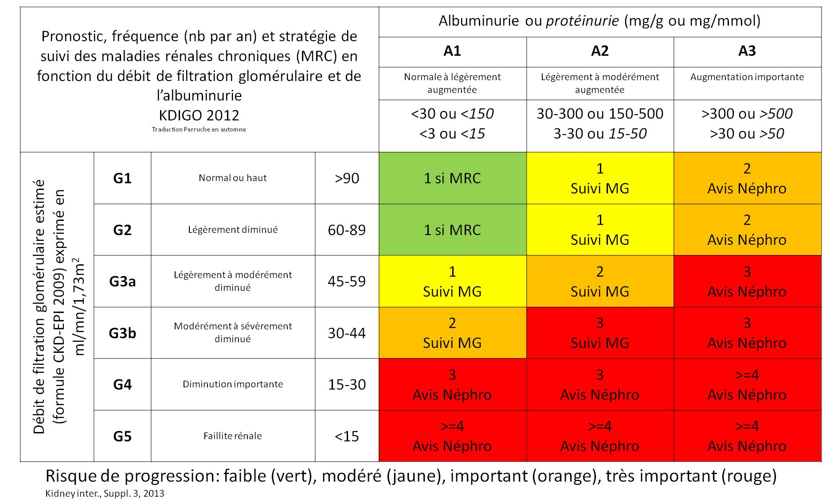

* avec marqueurs d’atteinte rénale : albuminurie, hématurie, leucocyturie, ou anomalies morphologiques ou histologiques, ou marqueurs de dysfonction tubulaire, persistant plus de 3 mois (deux ou trois examens consécutifs).
- Prendre en compte les problèmes potentiels que posent certains antihypertenseurs :
- Les bêtas bloquants peuvent masquer les symptômes d’hypoglycémie et exacerberles angiopathies.
- Les diurétiques et les bêta bloquants peuvent aggraver les dyslipidémies.
- La faiblesse sexuelle et l’hypotension orthostatique peuvent être précipitées ouaggravées par les alphas bloquants et les antihypertenseurs centraux (ex.Methyldopa).
- Les IEC peuvent induire une hyperkaliémie, une insuffisance rénale, une touxpersistante
- Personnaliser le traitement antihypertenseur. Les associations médicamenteuses sonttrès souvent nécessaires pour obtenir un bon contrôle de la tension.
- Surveiller la créatininémie et la kaliémie au moins une fois par an sinon plus en casd’altération avérée de la fonction rénale.
- Le médecin du niveau secondaire, une fois le patient contrôlé, doit faire la contre-référence au niveau inférieur
*recommandation de la Société Ivoirienne de Néphrologie (SINEPH)

Tableau 10: Evaluation des FDR (graduation de l'HTA et estimation du niveau de risque CV du patient)[23]

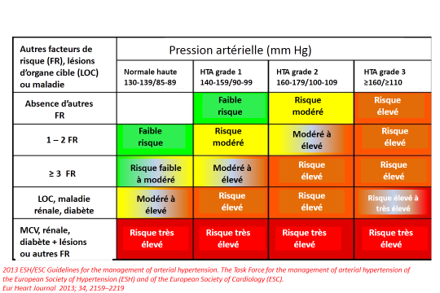

Tableau 11: Critères de définition du syndrome métabolique selon la Joint Interim Statement[24]

SYNDROME METABOLIQUE :si au moins 3 des 5 critères suivants
PARAMETRES |  | CRITERES DIAGNOSTIQUES
Tension artérielle élevée |  | PAS ≥ 130 mmHg  Ou  PAD ≥ 85 mmHg  Ou  Traitement médicamenteux pour hypertension artérielle
Circonférence de la taille ou  tour de taille (TT) |  | ˃ 94 cm (homme)  ˃ 80 cm (femme)
Glycémie élevée |  | ≥ 5,5 mmol/l (1g/l)  Ou  DT2 traité
EAL* | TG élevée | ≥ 1,7 mmol/l (1,5g/l)  Ou  Dyslipidémie traitée
EAL* | HDL-C diminué | ˂ 0,9mmol/l (0,40g/l) chez les hommes  Ou  ˂ 1,1 mmol/l (0,50g/l)  Ou  Dyslipidémie traitée
- Exploration des anomalies lipidiques

Tableau 12: Anti Hypertenseurs recommandés dans la PEC de l'HTA chez les diabétiques[18]

CLASSE/DCI | PRESENTATIONS  Et  DOSAGE | DOSE |  | INDICATIONS | EFFETS INDESIRABLES | CONTRE-INDICATIONS | DISPONIBILITE  DPML
CLASSE/DCI | PRESENTATIONS  Et  DOSAGE | FAIBLE | FORTE
IEC
CAPTOPRIL  ENALAPRIL  RAMIPRIL  PERINDOPRIL arginine | comp  25mg, 50mg  5mg  2,5mg, 5mg, 10mg  5mg, 10mg | 25mg  2,5mg  5mg | 150mg  10mg  10mg | HVG, Néphropathie, Insuffisance cardiaque, IDM | Toux, hypotension de la 1ère dose, œdème angioneurotique, hyperkaliémie, rashs cutané neutropénie, thrombocytopénie | Sténose de l’artère rénale, Insuffisance rénale terminale, Grossesse | AB
ARA II OU SARTANS
CANDESARTAN  IRBESARTAN  VALSARTAN  TELMISARTAN  LOSARTAN | Comp  4mg, 8mg, 16mg  150mg, 300mg  80mg, 160mg  40mg, 80mg  25mg, 100mg | 4mg  150mg  80mg  40mg  25mg | 16mg  300mg  460mg  80mg  100mg | HVG, Néphropathie Insuffisance cardiaque, Infarctus du myocarde | Hyperkaliémie | Sténose de l’artère  , rénale, Insuffisance  rénale terminale, grossesse | AB  AB
DIURETIQUES THIAZIDIQUES
HYDROCHLOROTHIAZIDE  INDAPAMIDE  CHLORTALIDONE | Comp  6.25mg, 25mg  1,5mg  12.25mg, 50mg | 6.25mg  1,5mg  12.25mg | 25mg  2,5mg  50mg | HTA à haut débit | Hyperglycémie,  Hyperuricémie,  Hypercalcémie,  Hypokaliémie,  Dyslipidémie | Grossesse
BETA BLOQUANTS (antagonistes β1 sélectifs de préférence)
ATENOLOL  BISOPROLOL  POPRANOLOL | Comp  50mg, 100mg  1,25mg, 2,5mg, 5mg | 50mg | 100mg | Cardiopathie ischémique, arythmie, hyperthyroïdie, tremblements essentiels, cardiomyopathie hypertrophique obstructive | Bronchoconstriction,  Insuffisance cardiaque | Pneumopathie obstructive, bloc cardiaque, insuffisance cardiaque grave, phénomène de Raynaud, artériopathie périphérique, insuffisance hépatique sévère, grossesse | AB
INHIBITEURS CALCIQUES
AMLODIPINE  NICARDIPINE  DILTIAZEM  CILNIDIPINE | Comp  2.5mg, 5mg, 10mg  Gélule 50mg  Gélule 200mg,  Comp 5 ; 10 ; 20mg | 2.5mg  50mg  200mg  5 mg | 10mg  100mg  300mg  20mg | Pneumopathiesobstructives,  Angiopathies périphériques | Palpitations  Céphalées  Œdèmes périphériques | Angor instable Infarctus aigu du myocarde, Sténose aortique, cardiomyopathie hypertrophique  obstructive, Grossesse | AB
ANTIHYPERTENSEURS CENTRAUX
METHYLDOPA  CLONIDINE | Comp  250mg, 500mg | 250mg | 1500mg | Grossesse | Hypotension orthostatique Dysfonctionnementérectile,  Somnolence, | Maladie de Parkinson, Phéochromocytome,

Encadré n° 6: Algorithme de PEC de l'HTA chez le diabétique de type 2 au niveau primaire
ETAPE 1 :

FDRCV*
AGE ˃40 ANS
TA˃130/80
Oui

Surveiller

Non
n

Bithérapie (IEC + diurétique)
Si contre-indication diurétique, anticalcique
Traitement IEC ou ARA2
Poursuivre la monothérapie
Oui TA ˂ 130/80
Non TA ˃130/80

ETAPE 2 :
Bithérapie
Evaluer au bout de trois mois*
Objectifs tensionnels atteints ?

Diabète de type 2 confirmé
Evaluer au bout de trois mois*
Objectifs tensionnels atteints ?

NonTA ˃130/80
Oui TA ˂ 130/80
Référer au niveau secondaire

Poursuivre la bithérapie
+

Encadré n° 7: Algorithme de PEC de l'HTA chez le diabétique de type 2 au niveau secondaire
ETAPE 4 :

FDRCV*
AGE ˃40 ANS
TA˃130/80
ETAPE 1 :

Oui

Surveiller

Non
n

Bithérapie (IEC + diurétique)
Si contre-indication diurétique, anticalcique
Traitement IEC ou ARA2

Poursuivre la monothérapie
Oui TA ˂ 130/80
Non TA ˃130/80

ETAPE 2 :
Bithérapie
Evaluer au bout de trois mois*
Objectifs tensionnels atteints?

Diabète de type 2 confirmé
Trithérapie : IEC diurétique –anticalicique
Si une des 3 molécules n’est pas tolérée, référer

Poursuivre le traitement
Référer au niveau tertiaire
Contre référence
au niveau primaire*
+
Evaluer au bout de trois mois*
Objectifs tensionnels atteints ?

Oui TA ˂ 130/80
Poursuivre la bithérapie
ETAPE 3 :

Non TA ˃130/80

Evaluer au bout de trois mois*
Objectifs tensionnels atteints ?

Oui TA ˂ 130/80
Non TA ˃130/80

II-5-2-2-2- Dyslipidémie
Préambule
Le risque de coronaropathie et d’autres macros angiopathies est 2 à 5 fois plus élevé chez lesdiabétiques par rapport aux non-diabétiques et augmente parallèlement avec le degré dedyslipidémie.

DIRECTIVES
- Evaluer le profil lipidique à jeun (12h au moins), en dosant au laboratoire le cholestérol total, les triglycérides et lecholestérol HDL et en calculant le LDL-cholestérol par la formule de Friedwald et fredrickson*. S’il est normal, réévaluer tous les ans ; s’il est anormal ou si traitement en cours, contrôler tous les 3 à 6 mois

- Evaluer le niveau de risque cardio vasculaire artérioscléreux : Les FRCV artérioscléreux incluent un LDL-c > 1g/l, l’HTA, le Tabagisme, le Surpoids/Obésité et une Histoire familiale de Maladie CV athérosclérose prématurée

- Instaurer un traitement par statine ou non :
- Les interventions non pharmacologiques (améliorer le contrôle glycémique, réduire la consommation des graisses saturées, conseiller les exercices physiques modérés réguliers, perdre du poids si nécessaire, réduire la consommation d’alcool si taux de triglycéride élevé et arrêter le tabac) constituent le traitement de base. Elles peuvent être instituées par le diététicien ;

- Si elles sont infructueuses après 6 mois, prescrire un traitementmédicamenteux.Le tableau 13 présente les recommandations pour le traitement par statine chez le sujet diabétique en fonction de son profil de risque, le tableau 14 précise l’intensité du traitement et le tableau 15 présente un aperçu de quelques molécules disponibles sur le marché.

Tableau 13: Recommandations pour le traitement par statine seule ou en combinaison chez le diabétique[25]

Age | Facteurs de risque | Dose de statine recommandée
< 40 ans | -Aucun  -Présence de FDR CV**  -Maladie CV | -Aucune  -Modérée ou élevée  -Elevée
40-75 ans | -Aucun  -Présence de FDR CV  -Maladie CV  -Maladie CV+LDL > 50 mg/dl+ intolérance à des doses élevées de statines | -Modérée  -Elevée  -Elevée  -Modérée + Ezétimibe
> 75 ans | -Aucun  -Présence de FDR CV  -Maladie CV  -Maladie CV+LDL > 50 mg/dl+ intolérance à des doses élevées de statines | -Modérée  -Modérée ou élevée  -Elevée  -Modérée + Ezétimibe
* En plus du changement de style de vie
**Les FRCV athéroscléreux incluent : LDL-c > 1g/l, HTA, Tabagisme, Surpoids/Obésité, Histoire familiale de Maladie CV athérosléreuse prématurée.

Tableau 14: Traitement par statines à doses élevées et à doses modérées
Statine à dose élevée | Statine à dose modérée | Statine à dose faible
Réduit le LDL-c ≥ 50% :  - Atorvastatine : 40 80mg/j  - Rosuvastatine : 20 40mg/j | Réduit le LDL-c entre 30 et 50% :  - Atorvastatine : 10-20 mg/j  - Rosuvastatine : 5 -10 mg/j  - -Simvastatine : 20-40 mg/j  - Pravastatine : 40-80 mg/j  - -Lovastatine : 40 mg/j  - Fluvastatine XL : 80 mg/j  - -Pitavastatine : 2- 4 mg/j | Réduit le LDL-c < 30%  - Simvastatine 10 mg  - Pravastatine 10-20 mg  - Lovastatine 20 mg  - Flucastatine 20-40 mg  - Pitavastatine 1 mg

Tableau 15: Médicaments hypocholestérolémiants
 | DCI | PROPRIETES | EFFETS II
STATINES | Simvastatine  Pravastatine  Fluvastatine  Lovastatine  Atorvastatine  Cérivastatine  Rosuvastatine | -Inhibiteur de l’HMG-CoA réductase  -↓VLDL, ↓LDL, ↓ApoB, ↑HDL-c | Troubles digestifs, myalgies, hépatite

II-6- PRISE EN CHARGE DES COMPLICATIONS AIGUES METABOLIQUES
Il s’agit essentiellement des deux urgences métaboliques hyperglycémiques que sont l’acidocétose diabétique et les états hyperosmolaires, et de l’hypoglycémie. Ces états peuvent se présenter avec une altération variable du niveau de conscience, pouvant confiner au coma.

II-6-1- L’hypoglycémie

PREAMBULE :

L’hypoglycémie est définie par la présence chez un diabétique traité par insuline ou insulinosécrétagogue (par exemple : les sulfonylurées), de symptômes adrénergiques ou neuroglucopéniques (voir Encadré ci-après), associés à une glycémie plasmatique< 0,70 g/l (4.0mmol/l) et améliorés par l’administration d’hydrates de carbone.

On distingue trois niveaux de gravité de l’hypoglycémie :
- L’hypoglycémie légère : présence de symptômes adrénergique, le sujet peut se resucrer seul ;
- L’hypoglycémie modérée : présence de symptômes adrénergiques et neuroglycopéniques et le sujet peut se resucrer seul ;
- L’hypoglycémie sévère : altération de la conscience (la glycémie est typiquement < 0,50 g/l (2,8mmol/l)), le resucrage nécessite le recours à un tiers.
Encadré n° 8: Symptômes d'hypoglycémie

Symptômes adrénergiques glycémie ˂ 0.7g/l | Symptômes neuroglycopéniques  glycémie ˂ 0.4g/l
-Tremblements des mains  -Palpitations  -Sueurs froides profuses  -Anxiété  -Pâleur  -Faim impérieuse  -Nausées  -Picotements | -Difficultés de concentration ou du langage  -Troubles du comportement : agressivité, somnolence, confusion  -Faiblesse, Somnolence  -Troubles de la vision  -Céphalées  -Vertiges  -Crises cloniques  -Coma agité

DIRECTIVES
- Conduite immédiate

Reconnaitre les symptômes dysautonomiques et/ou neuroglycopéniques
Confirmer si possible* (Glycémie<0,70 g/l)
* Tout pré-coma ou coma chez un patient diabétique traité par insuline et/ou insulino-stimulants (à l’exception de incrétinomimétiques) est, jusqu’à preuve du contraire, une hypoglycémie qui doit être traitée comme telle, sans attendre les résultats du laboratoire.
Traiter :

- Si le patient est conscient, donner 15 gde Glucose par voie orale. (Quinze grammes de glucose équivalent à :3 carreaux de sucre à 5g, 2 cuillères à soupe de miel ou de confiture, 1 verre de soda ou de jus de fruit (15 cl) ou 2-3 comprimés de glucose
- 15 mn après recontrôle.

- Si le patient est inconscient, donner 10 à 25g de glucose en bolus IV de glucosé à 30% (40 – 50ml) à passer en 1 à 3 minutes, suivi de l’infusion de glucosé à 10% si nécessaire. A défaut de disposer de glucosé à 30%, on peut donner 100– 150ml de glucosé à 10%. Prolonger l’administration IV de glucose (5-10% pendant 24h) si nécessaire en cas d’hypoglycémie secondaire aux sulfonylurées de longue durée d’action, à l’insuline intermédiaire ou d’action prolongée ou à l’alcool.

- Si la voie IV est inaccessible, envisager l’administration par voie rectale ou par sonde nasogastrique de glucose.

- Le glucagon peut aussi être injecté aux patients insulinotraités inconscients, à la dose de 1 mg en s/c ou en IM. Son efficacité est réduite en cas de jeûne prolongé, d’hépatopathie grave ou de consommation préalable d’alcool.

- Contrôler la glycémie au bout de 15 minutes pour s’assurer qu’elle est ˃0,70 g/l et resucrer si nécessaire

- Au réveil, donner un repas riche en sucres d’action lente.

- Conduite ultérieure

- Au réveil, essayer d’identifier et de traiter convenablement la cause de l’hypoglycémie.
- Evaluer les types d’insuline utilisés, les techniques et sites d’injection (puisque la lipohypertrophie peut altérer la vitesse d’absorption de l’insuline)
- Vérifier et corriger les habitudes alimentaires inappropriées, l’exercice physique et la consommation d’alcool.
- Revoir les autres médicaments et la fonction rénale.
- Ajuster si nécessaire les doses d’insuline ou d’anti hyperglycémiants oraux.
- Initier ou intensifier l’ETP du patient et de son entourage sur la reconnaissance des signes, la prévention et la correction de l’hypoglycémie.

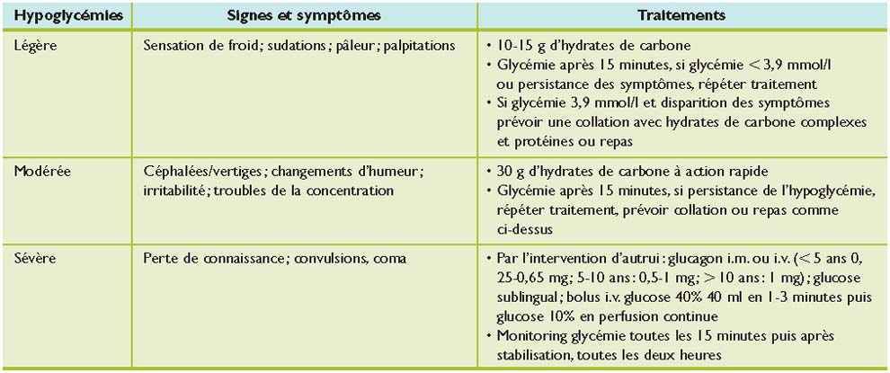
Tableau 16: Synthèse des signes et symptômes et de la conduite à tenir devant une hypoglycémie[25]

II.6.2- L’acidocétose et les états hyperglycémiques hyperosmolaires diabétiques

Préambule
Ce sont deux urgences hyperglycémiques du diabétique qui présentent de nombreux traits communs ainsi que des caractéristiques cliniques spécifiques, dont certaines apparaissent dans le tableau ci-dessous.
Elles doivent être suspectées chez tout patient diabétique présentant une hyperglycémie franche, notamment si elle est très symptomatique et/ou apparait à l’occasion d’une maladie intercurrente.

Tableau 17: Circonstances et signes permettant de suspecter une ACD ou un état hyperosmolaire devant une urgence hyperglycémique du diabète[4]
 | Acidocétose Diabétique | Etats hyperosmolaires
Circonstances de survenue | -DT1/DT2  -Notion d’épisodes antérieurs | - Sujets âgés, DT2 connus ou non  -Facteurs déclenchants
Glycémie | Hyperglycémie modérée à franche, 2 à 6g/l | Hyperglycémie marquée, ˃ 6-8 g/l
Corps cétoniques sanguins/urinaires | ++ à +++ | 0 à +
Osmolarité plasmatique | --- | ˃320 mOsm/l
Troubles de la conscience | Possible et peu marqué | Certain et marqué
Déshydratation | ++ | +++
Dyspnée d’acidose | ++ | 0

Les états hyperosmolaires sont caractérisés par des niveaux de glycémie plus élevés,classiquement ≥6-8 g/l (≥34mmol/l), une osmolarité plasmatique**˃320mOsm/kg et une importante contraction du volume extra-cellulaire (déshydratation modérée à sévère), mais une cétonémie/cétonurie non significative et des troubles minimes de l’équilibre acide-base. Ces anomalies sont la conséquence d’un déficit insulino-sécrétoire relatif de longue durée et d’une mauvaise hydratation (ou de la consommation massive de boissons sucrées). Dans 2/3 de cas il s’agit des cas de diabète méconnus et le terrain de prédilection est le sujet d’âge mûr.
Les éléments à rechercher pour faire le diagnostic et déterminer la sévérité de ces urgences sont les suivants : glycémie plasmatique, ionogramme sanguin (trou anionique), créatininémie, osmolarité, gaz du sang, les corps cétoniques sanguins et/ou urinaires, l’état d’hydratation du patient, son niveau de conscience, les facteurs précipitants et les complications.
Les objectifs de la PEC comprennent la correction des désordres hydroélectrolytiques, la résolution de l’acidocétose et de l’hyperglycémie et le traitement de l’affection intercurrente.
*Le trou anionique se calcule selon la formule suivante : Na-(Cl+HCO3)
**Osmolarité plasmatique = (Na+13) x2+glycémie(mmol/l) ; VN≤320 mOsm/l

DIRECTIVES de PEC de l’ACD
- Conduite immédiate au niveau primaire
Le niveau primaire doit être à même d’assurer la PEC des 6 premières heures de l’ACD
- Reconnaitre les symptômeset signes de l’ACD
- Préciser les données biologiques de l’ACD :
- glycémie>2.5g/l
- glycosurie ++ à ++++
- corps cétoniques urinaires> ++

- Initier un Traitement :
- La réhydratation :
- Mettre en place une voie veineuse

- Commencer la perfusion de sérum salé isotonique, selon le protocole suivant :
Ex : pour un sujet de 60 kg, on perfusera 6 litres par 24 heures dont 3 litres en 6 heures. Le rythme de perfusion est le suivant* :
- 1 litre à la 1ère heure ;
- 1 litre en 2 heures ;
- 1 litre en 3 heures ;
- 1 litre toutes les 4 heures.
Faire un bolus de 10 unités d’Actrapid en sous cutanée et référer le patient.

- Conduite au niveau secondaire

- Authentifier l’urgence hyperglycémique
Appliquer le plan de traitement

Encadré n° 9: Plan de traitement
Principes de correction de l’acido-cétose
- Réhydrater
- Apporter de l’insuline
- Corriger l’hypokaliémie
- Lutter contre l’acidose
Réhydratation
Elle consiste à perfuser du sérum salé isotonique à 9%
La quantité perfusée en 24 heures équivaut à 10% du poids du corps ;
La moitié de la quantité sera perfusée en 6 à 8 heures.

Ex : pour un sujet de 60 kg, on perfusera 6 litres par 24 heures dont 3 litres en 6 heures. Le rythme de perfusion est le suivant :
- 1 litre à la 1ère heure ;
- 1 litre en 2 heures ;
- 1 litre en 3 heures ;
- 1 litre toutes les 4 heures.

Situations cliniques particulières :
- En cas de choc hypovolémique
La priorité du remplissage est accordée aux macromolécules. L’on déduira cette quantité du liquide total de réhydratation des 6 premières heures et on surveillera la tension artérielle.
- Dès que la glycémie est < 2,5 g/l
- Placer du sérum glucose à 5%

- En cas d’acidose sévère
Rythme respiratoire supérieur à 24/mm, pH inférieur à 7,1 et réserve alcaline inférieure à 16 :
- On perfusera du sérum bicarbonate à 14% au rythme de 100 cc par heure sans dépasser 500 cc en 24 heures ;
- On contrôlera le pH toutes les heures si les conditions le permettent.
Insulinothérapie
- Lorsqu’on dispose d’une seringue électrique
On diluera en fonction de la taille de la seringue :
- 50 UI d’insuline rapide dans 50 cc de sérum salé à 9% ou 60UI d’insuline rapide dans 60 cc de sérum salé à 9% ;
- Le débit de perfusion est de 0,14 UI (1 UI = 1cc) /Kg/h si glycémie > 2 g/l ou de 0,05 UI/ kg/h si glycémie < 2 g/l.

- En l’absence de seringue électrique
On fera des injections d’insuline rapide toutes les heures en IV en fonction de la glycosurie et de l’acétonurie.
Tableau 18: Protocole de l'insulinothérapie en l'absence de seringue électrique [26]
Glycosurie | Acétonurie | Dose d’insuline rapide en IV  5 UI par croix d’acétone sans dépasser 10 UI (nombre de croix d’acétone moins 1)
Présence (quel que soit le nombre de croix) | +++  ++  + | - 10 UI en IV  - 5 UI en IV  - 0 UI en IV
Nulle | Nulle, + | - Stop insuline en IV  - Relai par voie sous-cutanée  - Glycémie  - Glucosé isotonique 5%  - KCl en l’absence d’insuffisance rénale

Apport de potassium
Le déficit potassique moyen lors d’une acidocétose diabétique représente, chez l’adulte 5 à 10 mEq/kg.
Le potassium sera apporté en perfusion veineuse.
L’apport de potassium est à débuter dès la reprise de la diurèse et lorsque la kaliémie est < à 6,5 mmol/l.
Il est différé lorsque la kaliémie est > à 6,6 mmol/l.
Lorsque la kaliémie peut etre dosée :
- Kaliémie entre 4 et 6 mmol/l : 0,5 g/h ;
- Kaliémie entre 3 et 4 mmol/l : 2 g/h ;
- Kaliémie < 3 mmol/l : 3g/h.

- En l’absence de dosage de la kaliémie
On adoptera une attitude de pis-aller en faisant 1g de KCl en IV/h.

NB
- L’apport de potassium en perfusion veineuse sera arrêté dès le passage de l’insuline en sous cutanée ;
- Le potassium se présente sous forme d’ampoules injectables de 1 g/10 cc ;
- S’assurer de l’absence d’une insuffisance rénale fonctionnelle.

ELEMENTS DE SURVEILLANCE
- Etat de conscience ;
- Autres signes cliniques de l’acidocétose ;
- Etat d’hydratation ;
- Glycosurie ;
- Acétonurie.
Si possible :
- Glycémie capillaire et veineuse ;
- Ionogramme sanguin et urinaire ;
- Gaz du sang.
PARTICULARITES DE LA PRISE EN CHARGE
Le médecin généraliste doit :
- Éviter la rupture du stock d’insuline et de seringues ;
- Respecter les conditions de conservation de l’insuline ;
- S’assurer du respect des doses d’insuline en cas de manque d’appétit (par crainte d’une hypoglycémie) ;
- Éviter de prescrire les sédatifs ou des dépresseurs respiratoires ;
- Ne pas attendre les résultats biologiques avant de commencer le traitement ;
- Eviter l’alcalinisation intempestive (ne pas croire que le bicarbonate de sodium traite la cétose) ;
- Réhydrater de façon prudente les sujets âgés, les insuffisants cardiaques ou rénaux (en raison de risque d’œdème pulmonaire) ; éviter une correction trop rapide de la glycémie car risque d’œdème cérébral ;
- Toujours apporter du potassium même si la kaliémie est normale (il y a toujours une hypokaliémie intra-cellulaire) ;
- Ne pas interrompre l’insulinothérapie en IV sans avoir pris le relai par l’injection d’une dose en sous-cutanée (pour éviter de retomber en acidocétoses ;
- Ne pas oublier de surveiller l’ECG, si c’est possible ;
- Ne pas oublier de vidanger, après intubation, l’estomac d’un sujet comateux (pour éviter d’inonder les poumons) ;
- Ne pas oublier de traiter les causes ou les facteurs déclenchants car une acido-cétose a toujours une cause.

III- SOINS PREVENTIFS ET PROMOTIONNELS DU DIABETE

III-1-SOINS PREVENTIFS
PRÉAMBULE
Le DT2 est très souvent associé à l’HTA, à l’obésité et aux dyslipidémies. Ces éléments caractérisent le syndrome métabolique, un facteur de risque identifié des maladies cardiaques, des AVC et des artériopathies périphériques (cf. tableau 11).
Les principales composantes du syndrome métabolique sont : l’obésité généralisée et/ou centrale, la tolérance abaissée au glucose ou le DT2, l’hypertension artérielle, et les dyslipidémies.
Le développement du syndrome métabolique est fortement lié à la résistance tissulaire à l’action de l’insuline, résultant d’une prédisposition génétique ou des facteurs acquis comme l’obésité et l’inactivité physique.
Le dépistage et la prise en charge éventuelle des différentes composantes et des perturbations physiopathologiques du syndrome ainsi que la promotion d’une bonne hygiène alimentaire et d’une activité physique régulière peuvent permettre de réduire efficacement la morbi-mortalité liée à ces MNT.

OBJECTIFS
L’objectif général est deréduire la morbidité et la mortalité dues au diabète.
De façon spécifique, il s’agira d’une partde dépister les cas patents et latents et d’autre partde promouvoir un mode de vie sain.

DIRECTIVES

a-Dépistage/Qui dépister ?
Concerne les sujets à risque ou les sujets présentant des symptômes évoquant la maladie.

Encadré n° 10: Sujets à risque de diabète
- Ceux qui ont des diabétiques dans leur famille (père, mère, frère et sœur…) ;
- Ceux qui ont des antécédents personnels ou familiaux de maladies cardio-vasculaires (insuffisance rénale, AVC, crise cardiaque) ;
- Age > 45 ans ;
- Sédentarité ;
- Tabagisme ;
- Alcoolisme ;
- Sujets hypertendus (PA ≥ 140/90 mmHg ou sous traitement antihypertenseur) ;
- Sujets en surpoids (25 ≥ IMC < 30 kg/m2) ou obèses (IMC ≥ 30kg/m2) et/ou ayant un Tour de taille ≥ 94 cm (Homme) ; 80 cm (Femme) ;
- Sujets ayant un excès de graisses dans le sang (cholestérol ou triglycérides) ;
- Sujets prenant certains médicaments susceptibles de provoquer le diabète (corticoïdes, ARV, pilules contraceptives oestroprogestatives) ;
- Femmes ayant accouché de gros bébés (poids de naissance≥ 4 kg si garçon et 3,8 kg si fille) ou ayant eu des avortements spontanés à répétition ou une mort fœtale in utéro ou ayant fait un diabète gestationnel ;
- Syndrome des Ovaires Polykystiques (SOPK) ;
- Sujets souffrant de parodontopathie chronique.

b- Comment dépister ? (voir planches en annexe1)
- Le matériel de dépistage se compose de :
- Lecteur de glycémie
- Bandelettes réactives
- Lancettes
- Coton
- La technique de dépistage :
- Se laver les mains à l’eau propre puis les essuyer.
- Presser la pulpe du doigt
- Piquer la face latérale de la pulpe du doigt à l’aide de la lancette insérée dans l’auto piqueur
- Déposer ou mettre au contact de la bandelette préalablement introduite dans le lecteur de glycémie, la goutte de sang
NB : Pas besoin d’alcool

Le tableau ci-dessous précise les activités et tâches à effectuer
Tableau 19: Activités et tâches
ACTIVITES | TACHES
 | Au niveau de l’ESPC | Au niveau de la COMMUNAUTE
Programmer | Préparerlematérieletl’équipement :  - Registre de consultation  - Guides cliniques de prise en charge  - Bandelettes urinaires pour glucose /corps cétonique/protéines  - Lecteur de glycémie avec les bandelettes adaptées,  - Tensiomètre avec les brassards  - de taille appropriée  - Pèse-personne,  - Mètre ruban  - Monofilament | - Prévenir les leaders communautaires et la population-cible  - Sensibiliser la population sur les facteurs de risque
Dépister | - Accueillirle patientetlemettreàl’aiseetenconfiance  - L’interrogersurlesantécédents,lessignesd’alerte,  - Procéder à l’examenclinique  - Mesurerlesparamètres:TA,poids, taille, tour de taille, calcul de l’IMC  - Effectuerlecounselingpourletestvolontaireglycémique  - Effectuerla mesure de la glycémie capillaireencasdeconsentement du patient  - Effectuerlesexamenscomplémentaires  - glycosurie et acétonurie si nécessaire  - glycémie veineusesinécessaire | Participe à l’organisation de la séance de dépistage
Prendre en charge les cas | - Faire l’IEC/CCC individuelle  - Initier un traitement sinon Référer les cas dépistés | Faire l’IEC/CCC individuelle et collective  Référer les cas dépistés

III-2- ACTIVITES POUR LA PROMOTION D’UN MODE DE VIE SAIN

PREAMBULE
Il s’agit d’activités d’information, éducation, communication (IEC) / communication pour le changement de comportement (CCC) qui ont pour principale mission la promotion d’une bonne hygiène de vie.
OBJECTIFS
- Amener l’individu et la population à acquérir des connaissances en matière de santé ;
- Amener l’individu et la population à adopter des attitudes et des pratiques favorables à la préservation de leur santé ;
DIRECTIVES pour lesActivités d’IEC / CCC
Les domaines d’intervention de l’IEC sont très nombreux. Voici quelques thèmes :
- Options et avantages d’une alimentation saine et équilibrée et d’un environnement sain (beaucoup de fruits et légumes) ;
- Facteurs de risque du diabète et des autres maladies métaboliques(l’HTA, l’Obésité, les Dyslipidémies, etc.)
- Signes précurseurs du diabète et des autres maladies métaboliques(l’HTA, l’Obésité, les Dyslipidémies, etc.) et leurs complications.
- Activité physique
Des Directives Nationales sur la pratique régulière de l’Activité Physique ont été élaborées et peuvent être consultées[16]
Les séances d’IEC ou CCC seront réalisées à l’occasion de chaque consultation et lors des campagnes de dépistage et de sensibilisation en milieu communautaire, des réunions communautaires ou de groupe de parole et des visites à domicile. Des guides et dépliants pourront être soigneusement expliqués aux patients ou à leur entourage (au besoin en langues locales).

REFERENCES

- PNLMM/ PMNT. Rapport d’activité. Enquête sur la prévalence et caractéristiques du diabète en Côte d’Ivoire-Décembre 2017
- Profil pays MNT 2018 (OMS) accédé le 1 Octobre 2021 à l’adresse https://www.who.int/publications/m/item/noncommunicable-diseases-civ-country-profile-2018
- Atlas FID 10 Ed 2021
- Diabetes Canada: 2018 Clinical Practice Guidelines. Canadian Journal of Diabetes : April 2018, Volume 42, S10-S15
- American Diabetes Association : Standards of medical care January 2017 Volume 40, Supplement 1
- prévention et lutte contre les maladies non transmissibles : directive relative aux soins de santé primaires dans un contexte de faible ressource (source internet https://apps.who.int/iris/handle/10665/79693
- American Diabetes Association: Standards of Medical Care in Diabetes 2016
- L’ESC et L’ADA-EASD en 2020
- Normes de fonctionnalité des établissements sanitaires publics
- Guide de prise en charge du diabète de type 2 pour l’Afrique sub-saharienne. Fédération Internationale du Diabète Région Afrique ; 2006. Type_2 guide IDF afro pdf.pdf-Adobe Acrobat Reader DC
- Plan stratégique national de la DSC
- JNC8, JAMA2014 et AHA ET ADA Diabetes care 2015 ; 38
- AHA ET ADA Diabetes care 2015 ; 38
- ESC ; EASD ET EAS) EUR Heart J 2011 : 32
- Directives Nationales de nutrition du PNN
- Directives Nationales sur la pratique régulière de l’activité physique pour la santé édition 2013
- U.S. Department of Health and Human Services. Physical Activity Guidelines for Americans, 2nd edition. Washington, DC: U.S. Department of Health and Human Services; 2018
- Ezzati et al. Lancet 2002 : 360: 1347-60
- Recommandation de bonne pratique : référence Stratégie médicamenteuse du contrôle glycémique du diabète de type 2
- American Diabetes Association : standard of medical care in diabetes 2022
- Haute Autorité de Santé/Agence Nationale de Sécurité du Médicament (HAS/ANSM) 2013
- KDIGO. Clinical Practice Guideline for the Evaluation and Management of Chronic Kidney Disease; 2013 (Vol 3)
- 2013 ESH/ESC guidelines for the management of arterial hypertension. The task force for the management of arterial hypertension of the European Society of Hypertension (ESH) and of the European Society of Cardiology (ESC). Eur Heart Journal 2013, 34, 2159-2219
- Guide de parcours de soins de la HAS Française, février 2012
- American Diabetes Association Standards of Medical Care in Diabetes. Glycemic targets. Diabetes Care 2017; 40 (Suppl. 1): S48-S56
- A. Lokrou. Guide de prise en charge des diabétiques. Collection Santé, Editions Universitaires de Côte d’Ivoire
- L. Monnier. Définitions et classifications des états diabétiques. Diabétologie. 2014, Elsevier Masson
- Diabetes care volume 3, 2010

ANNEXES

ANNEXE I : Matériel et technique de dépistage

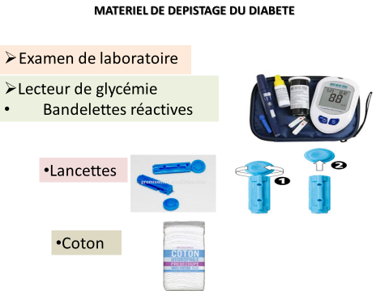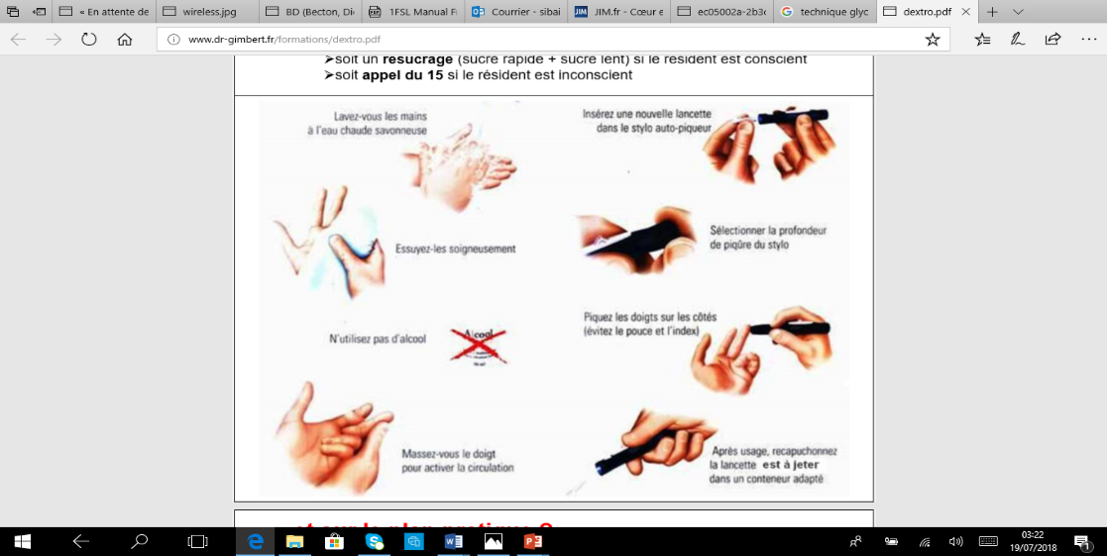

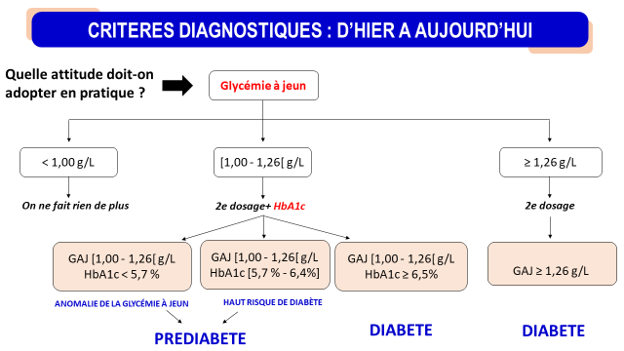
ANNEXE II : Quelle attitude doit-on adopter en pratique [27]

ANNEXE III : Correspondance Glycémie/HbA1c [28]

Cible d’HbA1c | Glycémies préprandiales moyennes | Glycémies postprandiales moyennes | Moyennes des glycémies estimées
< 6% | < 1 g/l | < 1,40g/l | 1,26g/l
7% | 1,20-1,30g/l | < 1,80g/l | 1,54g/l
8% | < 1,60g/l | < 2,10g/l | 1,82g/l
9% | < 1,80g/l | < 2,40g/l | 2,11g/l

ANNEXE IV : Objectifs d’HbA1c en fonction du profil de risque des patients
DT2 [21]

HbA1c cible | Patients | Profil
≤ 6,5% | DT2 nouvellement diagnostiqué, avec espérance de vie >15 ans et sans antécédents CV | Patients DT2 sans insuffisance rénale, sans antécédents ou complications CV
≤ 6,5% | Femme enceinte ou envisageant de l’être | -Avant d’envisager la grossesse  -Durant la grossesse, en complément de : GAJ < 0,95g/l et GPP2h < 1,20g/l
≤ 7% | La plupart des patients DT2
≤ 7% | Sujets âgés > 75 ans « vigoureux » | Dont l’espérance de vie est jugée satisfaisante
≤ 7% | Sujets avec antécédents de complication(s) macrovasculaire (s) considérée(s) comme non évoluée(s) | Complication(s) macrovasculaire (s) non évoluée(s)
≤ 7% | Insuffisance rénale modérée | 30 ≤ DFG < 59 ml/mn/1,73m2
≤ 8% | Patients DT2 avec comorbidités graves avérées et /ou espérance de vie limitée (< 5 ans) ou avec complications macrovasculaires considérées comme non évoluées ou diabète>10 ans avec cible à 7% difficile à atteindre.
≤ 8% | Patients âgés >75 ans, dits « fragiles » | Avec état de santé intermédiaire
≤ 8% | Sujets avec antécédents de complication(s) macrovasculaire (s) considérée(s) comme évoluée(s) | complication(s) macrovasculaire (s) considérée(s) évoluée(s)
≤ 8% | Insuffisance rénale sévère ou terminale | DFG entre 15 et 29 ml/mn/1,73m² : IR sévère ; DFG < 15 ml/mn/1,73m² : IR terminale
≤ 9% | Sujets âgés > 75 ans dits « fragiles » | Patients dépendants, avec polypathologie chronique évoluée

ANNEXE VI :Résume algorithme de prise en charge du diabète de type 2
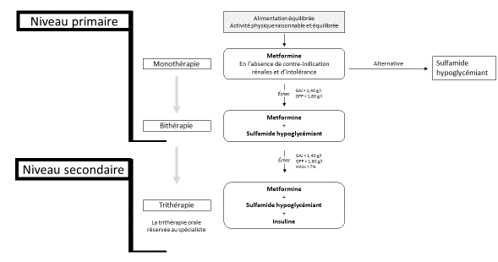

ANNEXE VIII : Cas patents : concerne les sujets présentant des symptômes évoquant la maladie

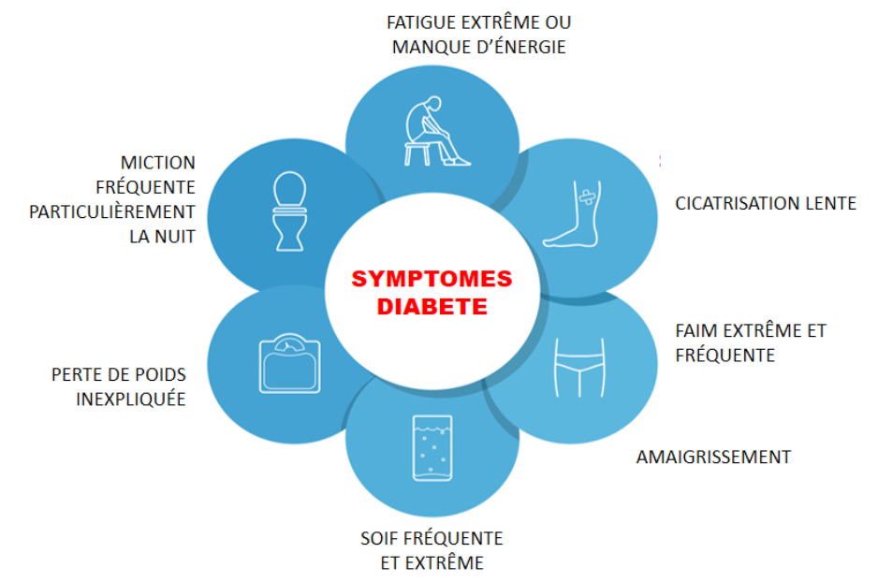

ANNEXE IX : type d’activité par niveau de la pyramide sanitaire
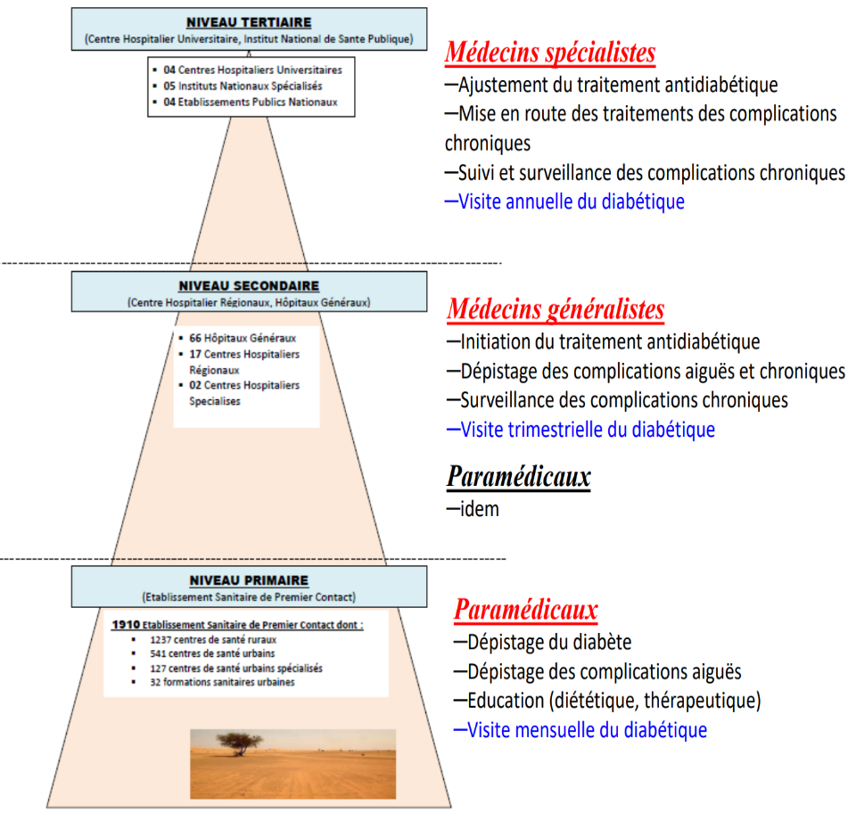

Initier le traitement dans le cadre de la CMU
Cas latent,
Cas patent
Paramédicaux
et/ou médecinsgeneralistes

ANNEXE X : La liste de quelques DCI et leurs dénominationscommerciales

LES ANTI DIABETIQUES ORAUX
DCI | NOMS COMMERCIAUX | DOSAGES (mg)
GLICLAZIDE | Diamicron ® | 60
METFORMINE | Glucophage ®  Diaformine® | 500 – 850 - 1000
GLIMEPIRIDE | AmareL® | 1 - 2 – 3 - 4
EMPAGLIFLOZINE | Eflozin® | 10 - 25
INCRETINE idpp4 | Gvia® | 50 - 100
LES ASSOCIATIONS FIXES
GLIMEPIRIDE/METFORMINE | Amaryl M SR ® | 2/500
INCRETINE idpp4/METFORMINE | Gvia-M® | 50/1000
GLIBENCLAMIDE/METFORMINE | Glucovance® | 500/2.5  500/5
LES INSULINES
ANALOGUES SEMI LENTES | Novomix 30 flexpen® | 300 UI
ANALOGUES LENTS | Levemirflexpen® | 300 UI
ANALOGUES RAPIDES | Novorapid flexpen® | 300 UI
ANALOGUES ULTRAS LENTS | Trésibaflexpen® | 100 UI et 200 UI

ANNEXE XI : Formations sanitaires abritant une UPEC du diabète et de l’hypertension artérielle

FORMATIONS SANITAIRES | CONTACTS
CENTRE HOSPITALIER ET UNIVERSITAIRE BOUAKE | 31 00 01 99 / 225 31 00 02 99
CENTRE HOSPITALIER REGIONAL ABENGOUROU | 35 91 31 30
CENTRE HOSPITALIER REGIONAL ABOISSO | 07 86 97 44 / 46 48 63 18
CENTRE HOSPITALIER REGIONAL AGBOVILLE | 23 54 71 46
CENTRE HOSPITALIER REGIONAL BONDOUKOU | 35 91 53 43 / 35 91 51 79
CENTRE HOSPITALIER REGIONAL BOUAFLE | 30 68 91 35 / 30 68 93 43
CENTRE HOSPITALIER REGIONAL DALOA | 32 78 36 23
CENTRE HOSPITALIER REGIONAL DIMBOKRO | 30 62 52 11 / 30 62 50 33
CENTRE HOSPITALIER REGIONAL DIVO | 32 76 00 97 / 32 76 04 96
CENTRE HOSPITALIER REGIONAL GAGNOA | 23 57 60 33
CENTRE HOSPITALIER REGIONAL KORHOGO | 36 86 05 29
CENTRE HOSPITALIER REGIONAL MAN | 33 79 00 33 / 33 79 01 61
CENTRE HOSPITALIER REGIONAL ODIENNE | 33 70 81 95
CENTRE HOSPITALIER REGIONAL SAN PEDRO | 34 71 11 30 / 34 71 27 02
CENTRE HOSPITALIER REGIONAL SEGUELA | 32 74 01 59
CENTRE HOSPITALIER REGIONAL SOUBRE
CENTRE HOSPITALIER REGIONAL YAMOUSSOUKRO | 30 64 00 33 / 30 64 01 36
DISPENSAIRE COCODY | 22 48 10 00/22 44 13 79
ESPACE DIABETO CHU TREICHVILLE | 21 24 91 22 / 21 25 65 70
CENTRE OSPITALIER REGIONALD’ABOBO NORD | 24 39 12 90 /24 39 15 52
HOPITAL GENERAL ABOBO SUD | 24 48 50 06
HOPITAL GENERAL ADZOPE | 07 08 76 39 56
HOPITAL GENERAL ADIAKE | 07 09 78 30 17
HOPITAL GENERAL ANYAMA | 23 55 90 90
HOPITAL GENERAL BONOUA | 21 30 09 18
HOPITAL GENERAL DABOU
HOPITAL GENERAL DAOUKRO | 07 08 00 58 98
HOPITAL GENERAL JACQUEVILLE | 05 06 32 25 63
HOPITAL GENERAL KOUMASSI
HOPITAL GENERAL MARCORY
HOPITAL GENERAL PORT BOUET | 21 27 85 00
HOPITAL METHODISTE DABOU | 32 78 36 23
PMI DE SOKOURA BOUAKE | 07 08 83 93 38
SERVICE MEDICAL DES FONCTIONNAIRES | 20 30 61 20

ANNEXE XII : Commentaire du diagramme de la classification de la maladie rénale chronique
Comment utiliser le diagramme ?
La nouvelle classification de la Maladie Rénale Chronique (MRC) se fonde sur la combinaison de deux éléments, à savoir :
1-le débit de filtration estimé (DFG ou eGFR) classé en 5 stades :
-G1 : DFG≥90ml/min/m²=normal ou élevé ;
-G2 : DFG de 60 à 90 ml/min/m² =légèrement diminué ;
-G3a : DFG de 45 à 59 ml/min/m² =légèrement à modérément diminué ;
- G3b : DFG de 30 à 44 ml/min/m² = modérément à sévèrement diminué ;
-G4 : DFG de15 à 29 ml/min/m² =sévèrement diminué ;
-G5 : DFG ˂15 ml/min/m² =insuffisance rénale.

2- l’albuminurie divisée en 3 catégories :
-A1 : albumine˂ 30 mg/g ;
-A2 : albumine comprise entre 30 et 299 mg/g ;
-A3 : albumine ≥ 300 mg/g.

Le DFG est placé en ordonnée et la lecture se fait du haut vers le bas du diagramme ; l’albuminurie est placée en abscisse et la lecture se fait de la gauche vers la droite du diagramme.
La combinaison des stades de DFG et des catégories permet de classer les personnes selon un code couleur représentant le risque de progression et de morbi-mortalité de la MRC ; ainsi :
-le vert indique généralement un faible risque,
-le jaune indique un risque modérément accru,
-l'orange indique un risque élevé,
-le rouge indique un risque très élevé
-le rouge foncé est le risque le plus élevé.
Plus le DFG diminue et plus il y a de la protéinurie, plus le risque augmente en fait de manière significative.
Ce diagramme permet de prendre une décision, en termes de dépistage, de traitement et d’orientation du patient vers un spécialiste. Ainsi :
-la plupart des sujets dans le vert peuvent être dépistés une fois par an.
-Ceux en jaune peuvent être dépistés une fois par an, et on peut si possible, initier un traitement.
-Mais une fois qu’on passe à l'orange, puis définitivement au rouge, il faut référer le patient à un néphrologue.

N

